HỌC VIỆN CÔNG NGHỆ BƯU CHÍNH VIỄN THÔNG CƠ SỞ Ở TP. HCM

Khoa An Toàn Thông Tin

**ĐỒ ÁN MÔN HỌC**



**BÁO CÁO CUỐI KỲ**

**Môn Quản Lý An Toàn Thông Tin**

GVHD: Đặng Hồng Hiệp

SVTH: Chế Công Hậu

MSSV: N17DCAT023

TPHCM, ngày 21 tháng 10 năm 2020

# LỜI NHẬN XÉT

**Mục Lục**

**LỜI NHẬN XÉT** i

**MỤC TIÊU ĐỀ TÀI** vi

**Chương 1. Tổng Quan** 7

**1A. Lab-Cryptography** 7

**1. Secret Key (Symmetric) Encryption** 7

**2. Public Key (Asymmetric) Encryption** 15

**3. Performance Testing** 24

**1B. Lab-Email-PGP** 28

**1. Installation** 28

**2. Key Generation, Management & Exchange** 29

**3. Sharing encrypted and signed files** 38

**4. Sharing encrypted and signed emails** 45

**5. Sử dụng tính năng Clipboard để gửi tin nhắn mã hóa cho người khác và giải mã tin nhắn người khác gửi tới** 47

**2A. Lab2A-Splunk** 54

**2B. Lab2B-Splunk** 67

**Danh mục hình ảnh**

Hình 1. Hiển thị phần mở rộng của tệp 7

Hình 2. Tạo một tập tin văn bản 7

Hình 3. Lưu với tên mình muốn 8

Hình 4. Mở chương trình CrypTool 8

Hình 5. Mở file trước đó đã tạo 9

Hình 6. Mã hóa file mình muốn bằng cách vào Encrypt/Decrypt và chọn mã mình muốn 9

Hình 7. Sau khi đã mã hóa bằng mã AES 10

Hình 8. Giải mã file bị mã hóa với mã AES 10

Hình 9. Sau khi giải mã 11

Hình 10. File dùng để test có độ lớn là 1MB 11

Hình 11. Cách nén file 1MB chưa mã hóa 12

Hình 12. File nén của của bigfile 1MB 12

Hình 13. Mã hóa bigfile 1MB theo mã DES (CBC) với key như trong hình 13

Hình 14. Sau khi mã hóa bigfile 1MB 13

Hình 15. Nén file được mã hóa 14

Hình 16. So sánh file nén không mã hóa và file nén được mã hóa 14

Hình 17. PKI – Generate/Import Keys… 15

Hình 18. Tạo Key RSA-1024 thành công 15

Hình 19. Mã hóa file với mã RSA-1024 16

Hình 20. Sử dụng Key RSA-1024 mới tạo 16

Hình 21. Sau khi mã hóa với RSA-1024 17

Hình 22. Giải mã file vừa mã hóa 17

Hình 23. Sử dụng key đúng với khi mã hóa và nhập PIN code đúng 18

Hình 24. Sau khi giải mã 18

Hình 25. Tạo key RSA-512 19

Hình 26. Sử dụng RSA-512 để mã hóa 19

Hình 27. Sau khi mã hóa với RSA-512 20

Hình 28. Giải mã với đúng RSA-512 20

Hình 29. Sau khi giải mã với RSA-512 21

Hình 30. Tạo Key RSA-2048 21

Hình 31. Mã hóa với RSA-2048 22

Hình 32. Sau khi mã hóa với RSA-2048 22

Hình 33. Giải mã với RSA-2048 đúng 23

Hình 34. Sau khi giải mã với RSA-2048 23

Hình 35. Tốc độ mã hóa test file 100KB với RSA-1024 24

Hình 36. Tốc độ giải mã test file 100KB với RSA-1024 24

Hình 37. Tốc độ mã hóa test file 100KB với RSA-2048 25

Hình 38. Tốc độ giải mã test file 100KB với RSA-2048 25

Hình 39. Test file có dung lượng 500KB 26

Hình 40. Tốc độ mã hóa test file 500KB với RSA-1024 26

Hình 41. Tốc độ giải mã test file 500KB với RSA-1024 27

Hình 42. Tốc độ mã hóa test file 500KB với RSA-2048 27

Hình 43. Tốc độ giải mã test file 500KB với RSA-2048 28

Hình 44. Sử dụng gpg4win để ứng dụng cho Lab 1B 28

Hình 45. Giao diện đồ họa của gpg4win 29

Hình 46. Tạo Key pair 29

Hình 47. Nhập thông tin cho Key 30

Hình 48. Chi tiết Key sắp tạo 30

Hình 49. Mật khẩu để bảo vệ Key 31

Hình 50. Tạo Key pair thành công 31

Hình 51. Gửi Public Key cho thành viên khác 32

Hình 52. Import Public Key của thành viên khác 32

Hình 53. Chứng nhận cho Public Key của người khác 33

Hình 54. Chứng nhận với Key Pair cá nhân của mình 33

Hình 55. Nhập mật khẩu khi tạo Key Pair 34

Hình 56. Chứng nhận thành cônng 34

Hình 57. Change Certification Trust 35

Hình 58. Chọn như hình 35

Hình 59. Xuất Public Key cá nhân 36

Hình 60. Lưu Public Key 36

Hình 61. Xuất Secret Key 37

Hình 62. Lưu Secret Key 37

Hình 63. Cần nhập mật khẩu để xuất Secret Key 38

Hình 64. Key pair sau khi xuất thành công 38

Hình 65. Tạo text file 39

Hình 66. Chọn Sign/Encrypt 39

Hình 67. Chọn file muốn Sign/Encrypt 40

Hình 68. Giao diện của phần Sign/Encrypt 40

Hình 69. Encrypt-To-Self Warning 41

Hình 70. Nhập passphrase 41

Hình 71. Mã hóa thành công 42

Hình 72. Gửi file đã mã hóa và đã ký tên cho thành viên khác 42

Hình 73. Download file đã mã hóa và đã ký tên của thành viên khác gửi cho mình 42

Hình 74. Chọn Decrypt/Verify 43

Hình 75. Chọn file đã mã hóa của thành viên khác 43

Hình 76. Giải mã và xác nhận danh tính thành công 44

Hình 77. Sau khi giải mã 44

Hình 78. Prove authenticity (sign) 45

Hình 79. Signing thành công 45

Hình 80. Sau khi thành viên khác giải mã và xác nhận danh tính 46

Hình 81. Kết quả khi thành viên khác giải mã 46

Hình 82. Copy phần mình muốn mã hóa 47

Hình 83. Chọn Tools – Clipboard – Encrypt 47

Hình 84. Giao diện mã hóa của Tool Clipboard 48

Hình 85. Chọn Public Key của người khác 48

Hình 86. Sau khi chọn đúng Recipient (người nhận) 49

Hình 87. Mã hóa thành công 49

Hình 88. Nội dung sau khi đã mã hóa 50

Hình 89. Gửi tin nhắn đã mã hóa qua Email cho thành viên khác 50

Hình 90. Test giải mã bằng Secret Key của bản thân 51

Hình 91. Sau khi mã hóa để test giải mã 51

Hình 92. Copy phần mình muốn giải mã 52

Hình 93. Chọn Tools – Clipboard – Decrypt/Verify 52

Hình 94. Nhập passphrase của Secret Key 53

Hình 95. Giải mã thành công 53

Hình 96. Paste nội dung sau khi giải mã 54

Hình 97. Vào trang chủ của Splunk, chọn Splunk Enterprise 54

Hình 98. Chọn Download Now 55

Hình 99. Cài đặt Splunk như bình thường 55

Hình 100. Sau khi cài đặt Splunk thành công 56

Hình 101. Đăng nhập Splunk 56

Hình 102. Giao diện trang chủ của Splunk Enterprise 57

Hình 103. Giao diện trang Add Data 57

Hình 104. Giao diện Select Source 58

Hình 105. Giao diện Input Settings. 58

Hình 106. Giao diện Review 59

Hình 107. Add Data thành công 59

Hình 108. Chọn Monitor 60

Hình 109. Chọn như trong hình 60

Hình 110. Add Data thành công 61

Hình 111. Giao diện Search 61

Hình 112. Nhập splunk như trong hình 62

Hình 113. Kết quả các events về splunk 62

Hình 114. Search firewall 63

Hình 115. Giao diện Format Timeline 63

Hình 116. Search dns 64

Hình 117. Search User 64

Hình 118. Run as administrator Command Prompt như trong hình 65

Hình 119. Giao diện Administrator: Command Prompt 65

Hình 120. Search User 66

Hình 121. Event A user account was created 66

Hình 122. Download Sysmon 67

Hình 123. Run as administrator Command Prompt 67

Hình 124. Nhập lệnh Command Prompt như trong hình 68

Hình 125. License Agreement 68

Hình 126. Cài đặt Sysmon thành công 69

Hình 127. Download Splunk Add-On for Microsoft Sysmon 69

Hình 128. Vào giao diện trang chủ Splunk Enterprise 70

Hình 129. Giao diện Apps 70

Hình 130. Giao diện Upload app 71

Hình 131. Chọn tới splunk add on vừa download 71

Hình 132. Chọn Upload 72

Hình 133. Thông báo Microsoft Sysmon Add-on cài đặt thành côn 72

# MỤC TIÊU ĐỀ TÀI

**LAB 1A**: học cách mã hóa hoạt động và cách mã hóa đối xứng và không đối xứng (khóa công khai) hoạt động để phần thân thông tin nhạy cảm có thể truyền qua mạng một cách an toàn.

**LAB 1B**: biết cách sử dụng một số tính năng phổ biến của ứng dụng PGB.

**LAB 2A**: hiểu được cách kiểm tra hoạt động trên một máy Windows với công cụ bảo mật Splunk.

**LAB 2B**: biết được cách giám sát hoạt động của hệ thống file với sysmon và Splunk.

# Tổng Quan

## 1A. Lab-Cryptography

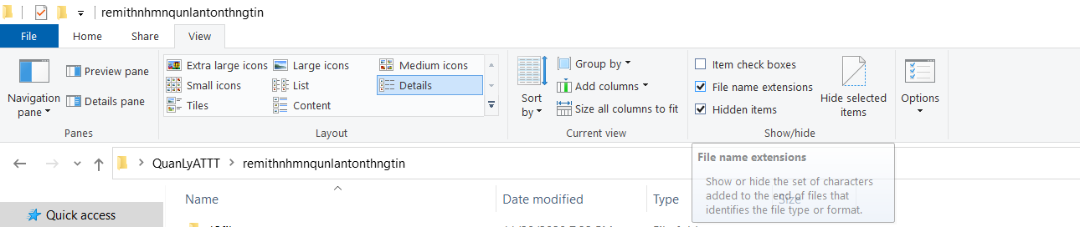

Hình 1. Hiển thị phần mở rộng của tệp

1. **Secret Key (Symmetric) Encryption**

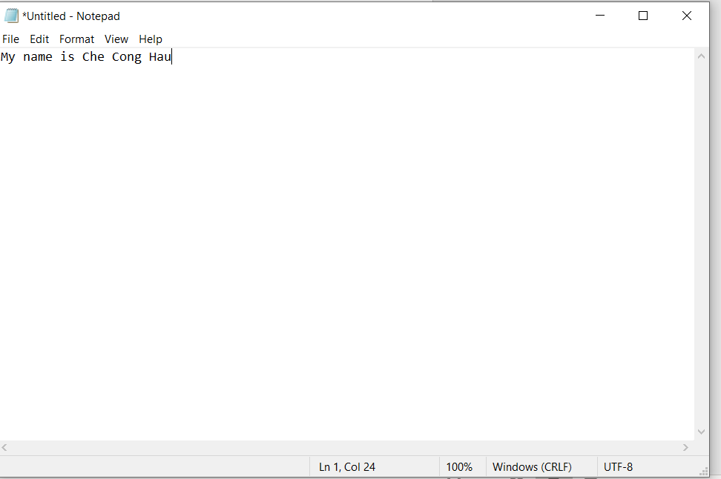

Hình 2. Tạo một tập tin văn bản

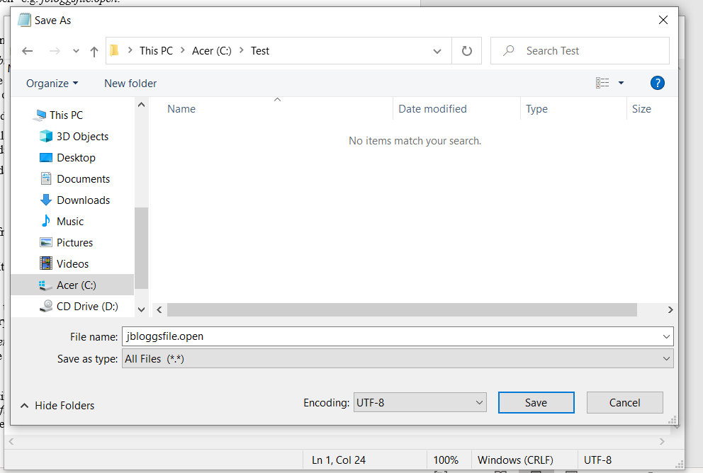

Hình 3. Lưu với tên mình muốn

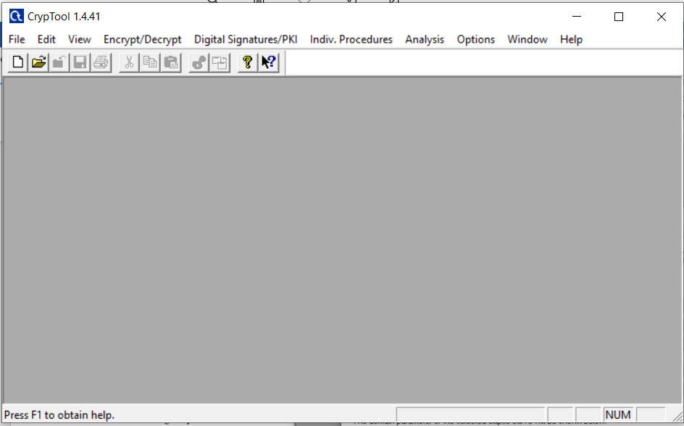

Hình 4. Mở chương trình CrypTool

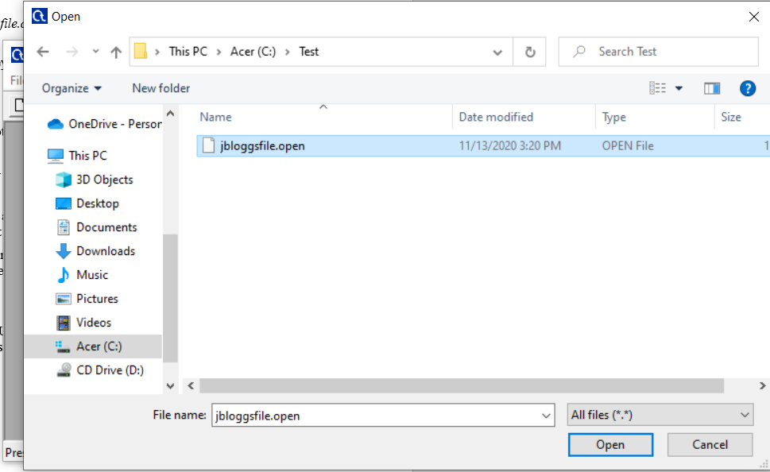

Hình 5. Mở file trước đó đã tạo

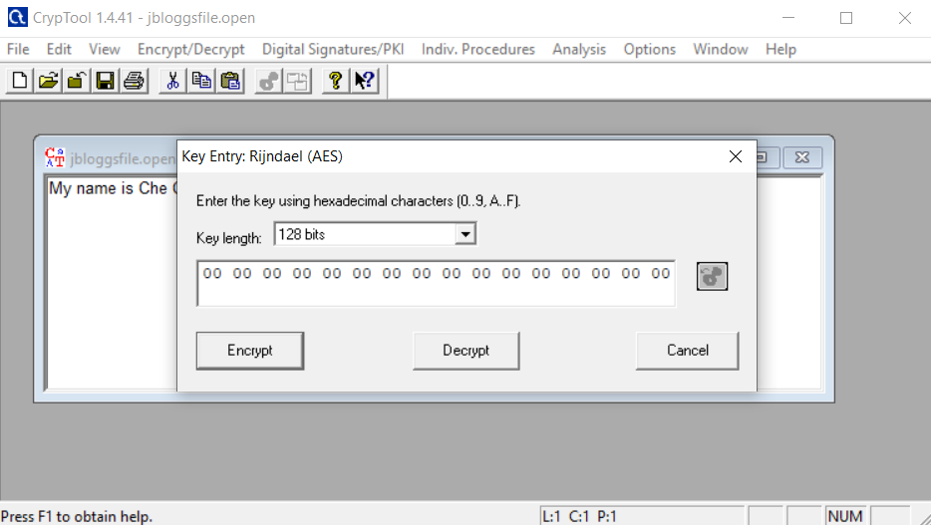

Hình 6. Mã hóa file mình muốn bằng cách vào Encrypt/Decrypt và chọn mã mình muốn

Ở đây sử dụng mã AES

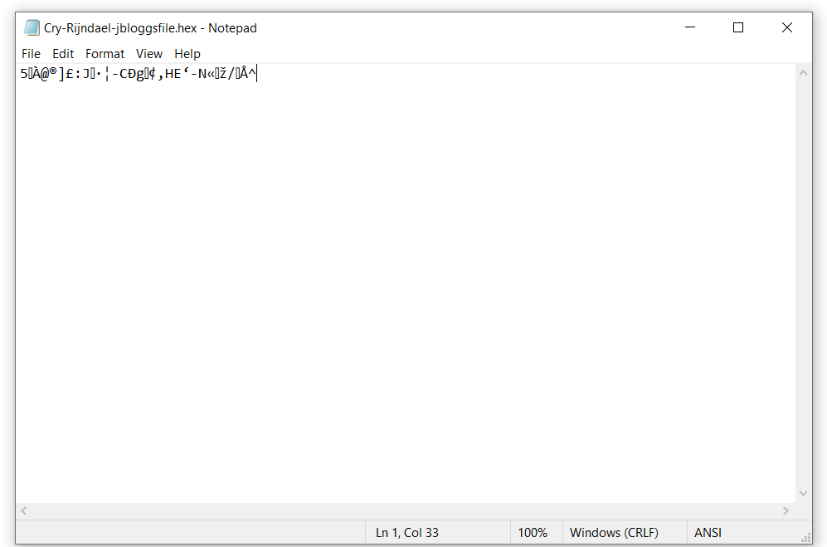

Hình 7. Sau khi đã mã hóa bằng mã AES

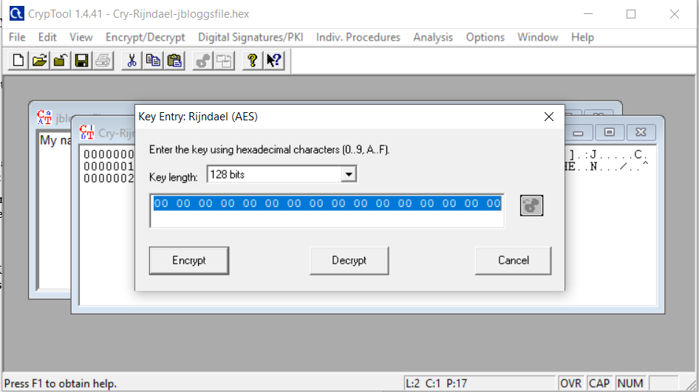

Hình 8. Giải mã file bị mã hóa với mã AES

Giải mã bằng cách vào phần Encrypt/Decrypt và chọn mã đúng với mã lúc đầu mình mã hóa và dùng đúng key lúc đầu mã hóa.

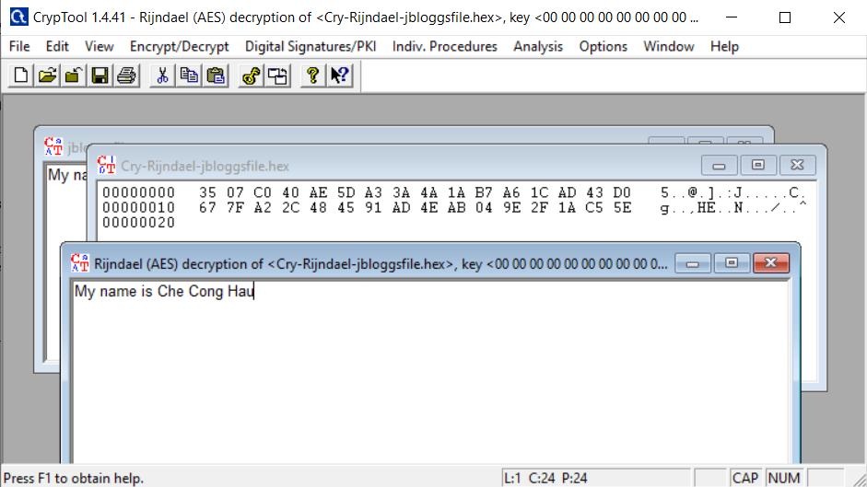

Hình 9. Sau khi giải mã

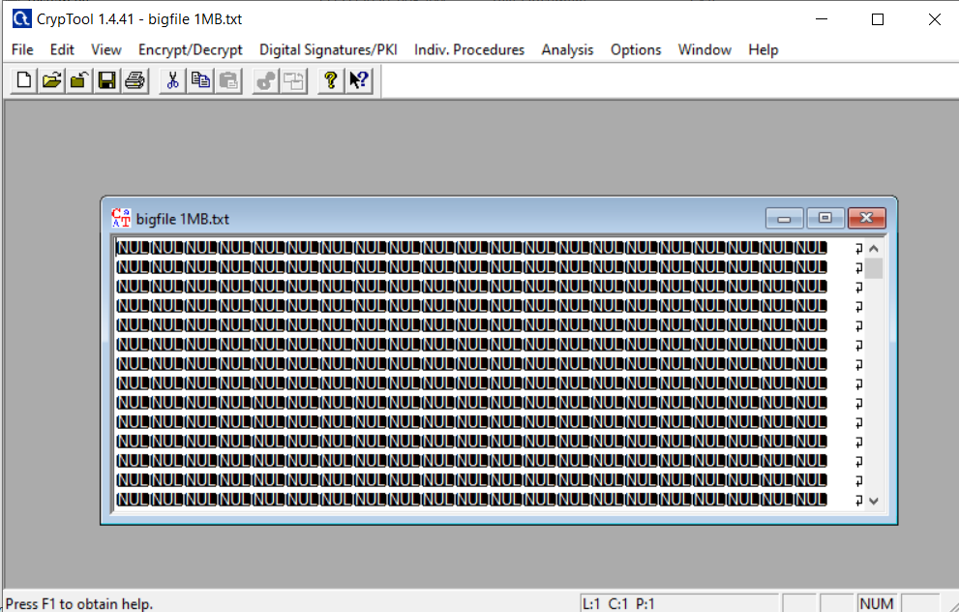

Hình 10. File dùng để test có độ lớn là 1MB

Ta có thể tạo 1 file test bằng cách Run as administrator Command Prompt và sử dụng câu lệnh sau : fsutil file createnew <filename> <filesize in bytes> (fsutil file createnew C:\TestFile.txt 10485760).

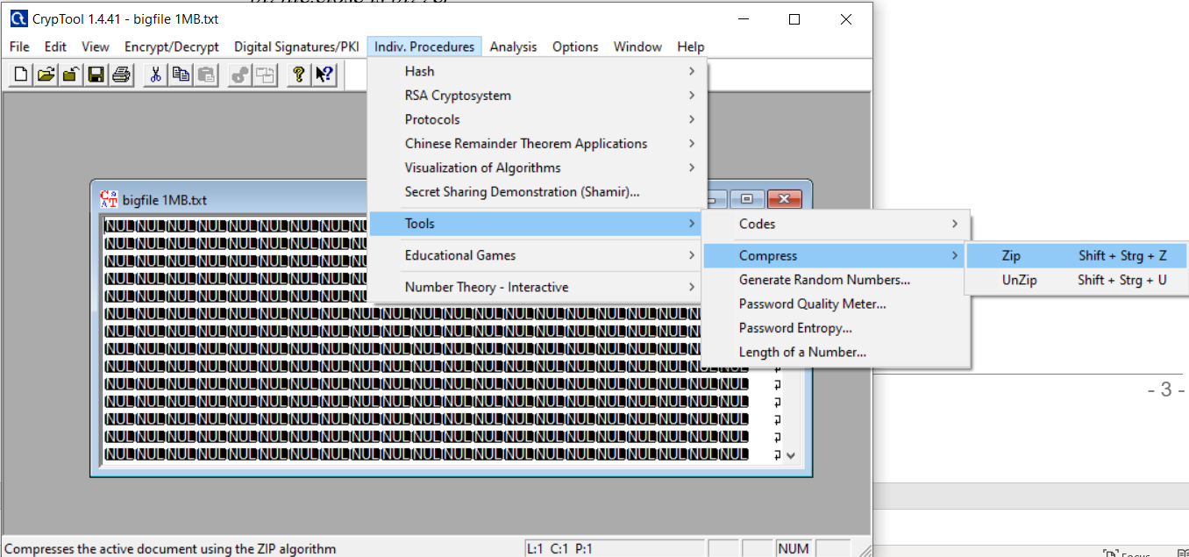

Hình 11. Cách nén file 1MB chưa mã hóa

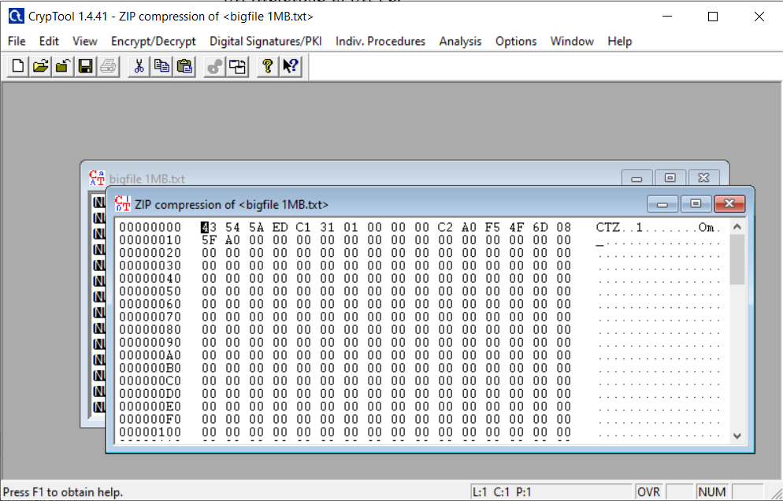

Hình 12. File nén của của bigfile 1MB

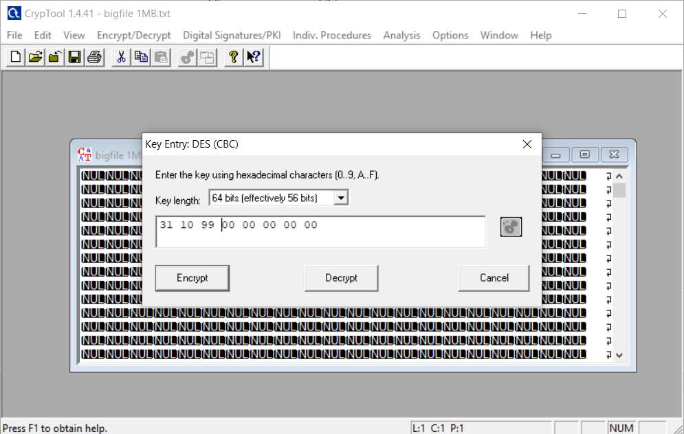

Hình 13. Mã hóa bigfile 1MB theo mã DES (CBC) với key như trong hình

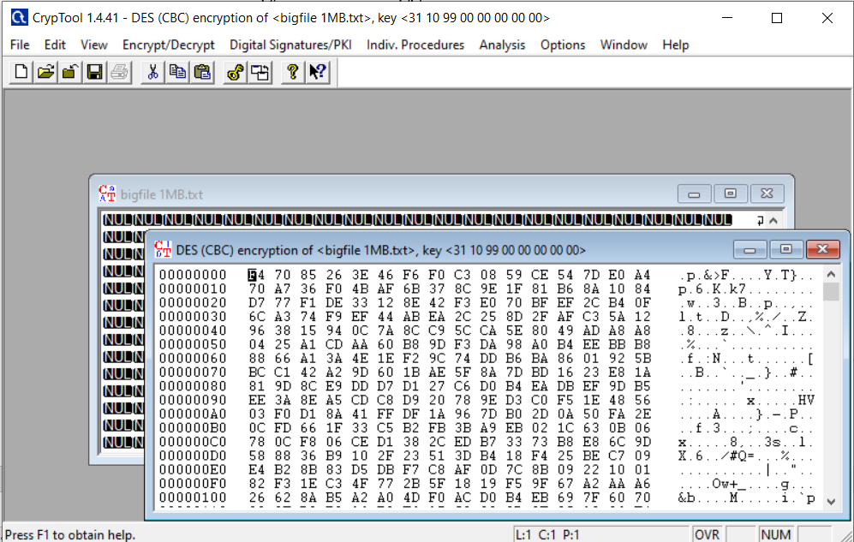

Hình 14. Sau khi mã hóa bigfile 1MB

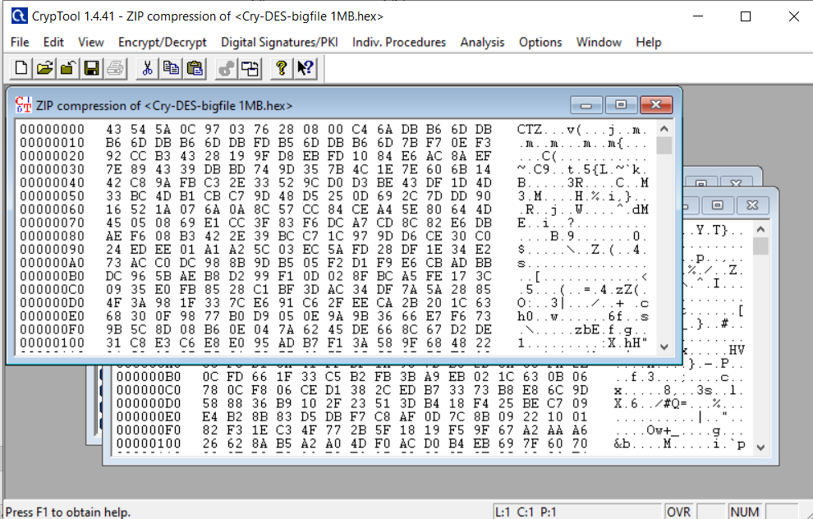

Hình 15. Nén file được mã hóa

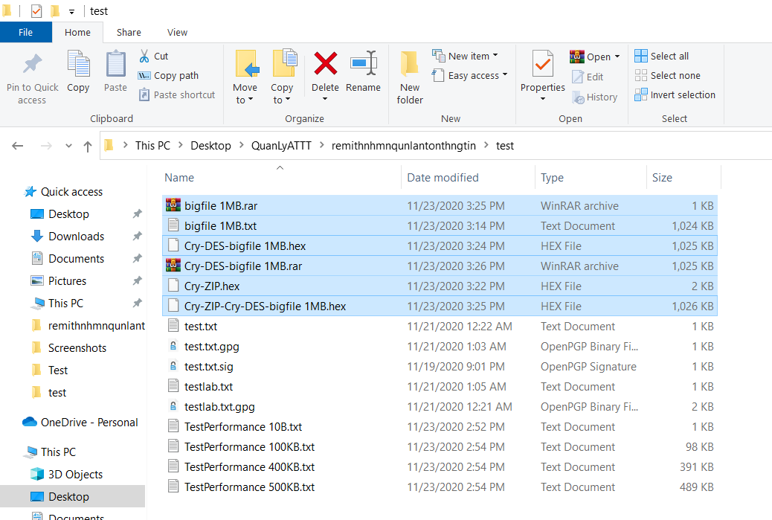

Hình 16. So sánh file nén không mã hóa và file nén được mã hóa

Kết luận : file nén được mã hóa có dung lượng lớn hơn

1. **Public Key (Asymmetric) Encryption**

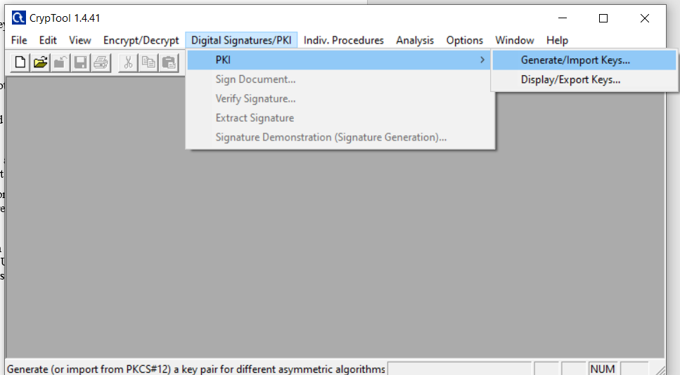

Hình 17. PKI – Generate/Import Keys…

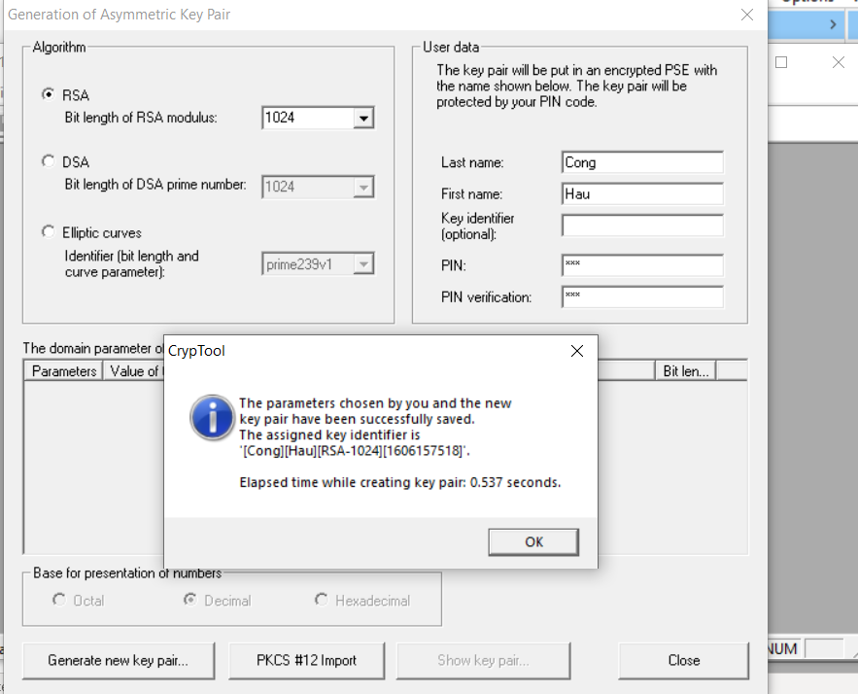

Hình 18. Tạo Key RSA-1024 thành công

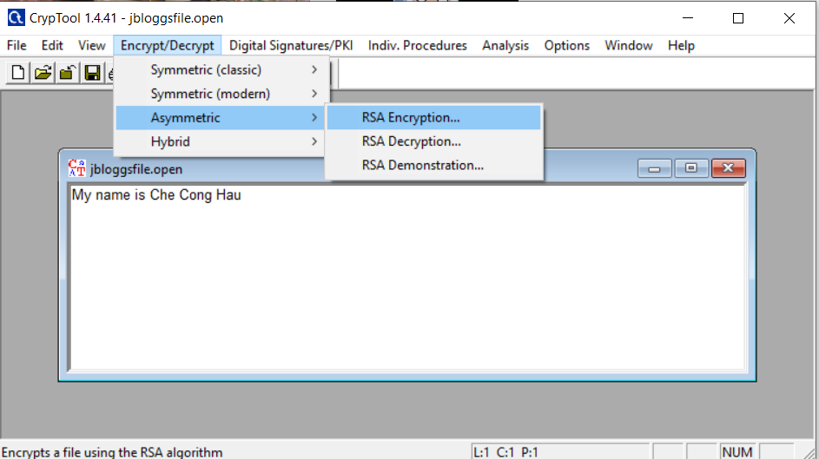

Hình 19. Mã hóa file với mã RSA-1024

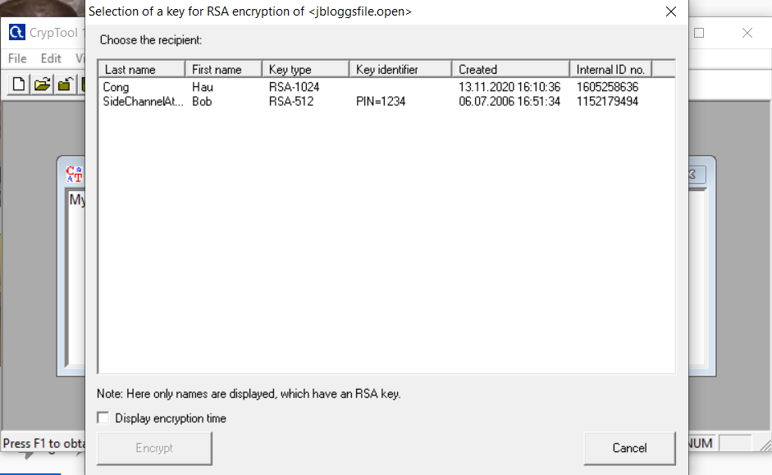

Hình 20. Sử dụng Key RSA-1024 mới tạo

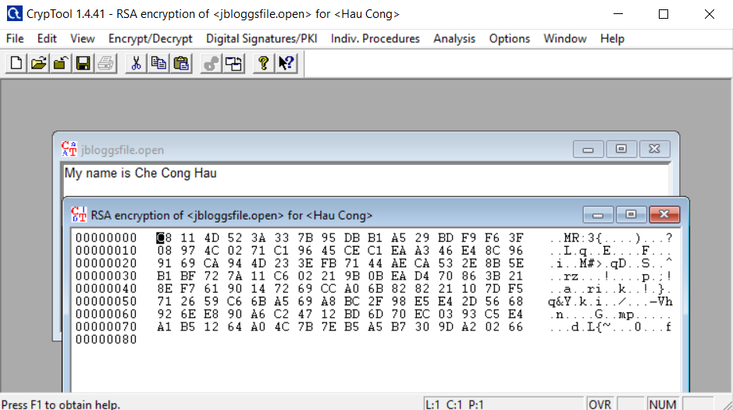

Hình 21. Sau khi mã hóa với RSA-1024

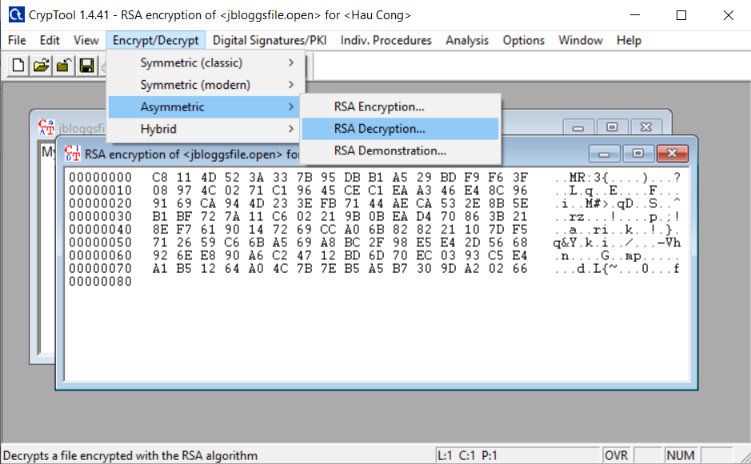

Hình 22. Giải mã file vừa mã hóa

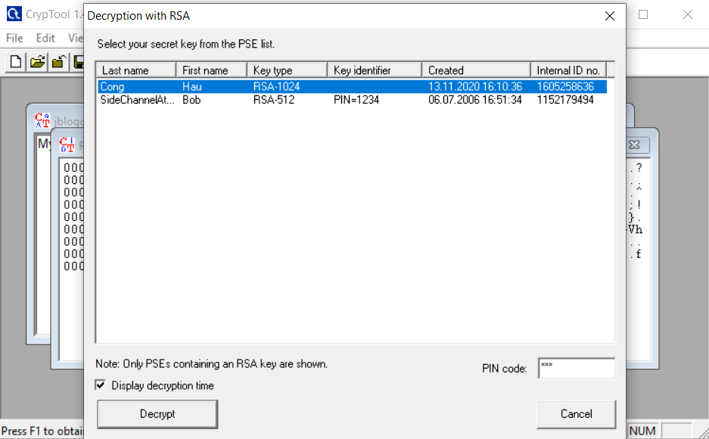

Hình 23. Sử dụng key đúng với khi mã hóa và nhập PIN code đúng

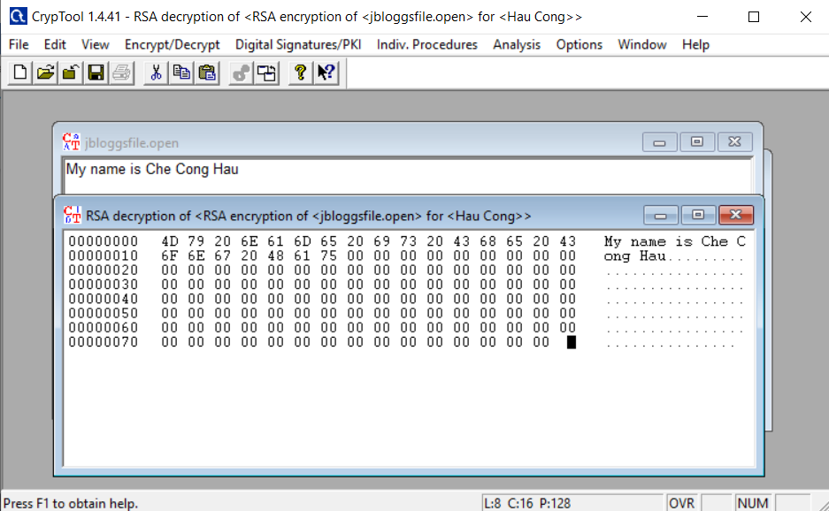

Hình 24. Sau khi giải mã

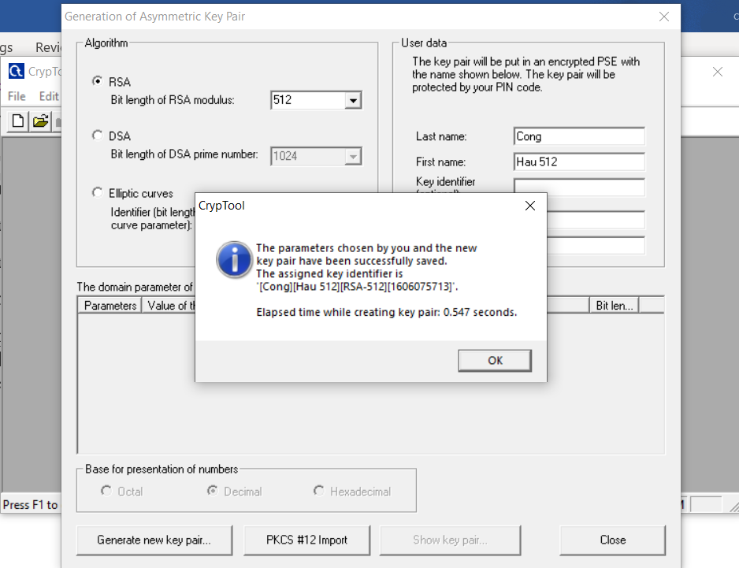

Hình 25. Tạo key RSA-512

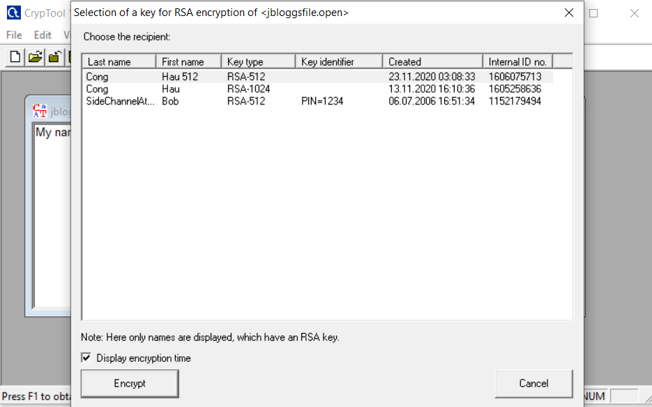

Hình 26. Sử dụng RSA-512 để mã hóa

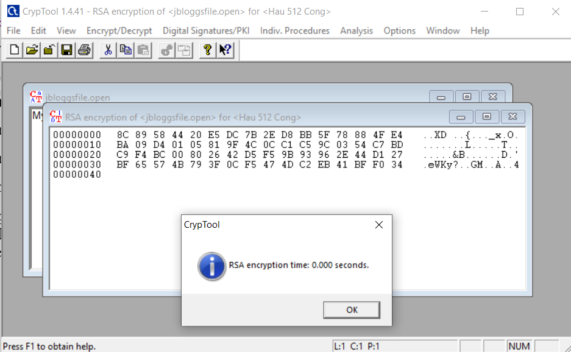

Hình 27. Sau khi mã hóa với RSA-512

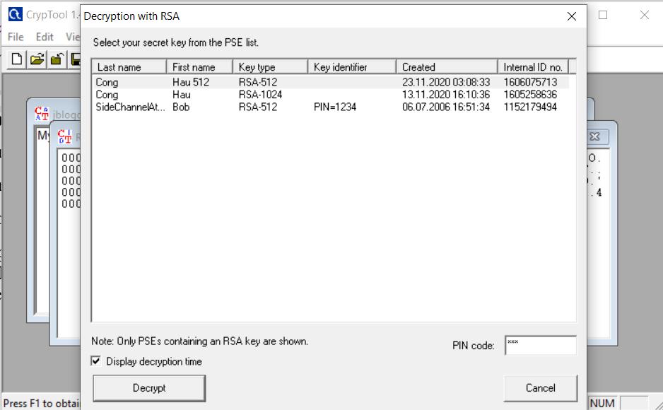

Hình 28. Giải mã với đúng RSA-512

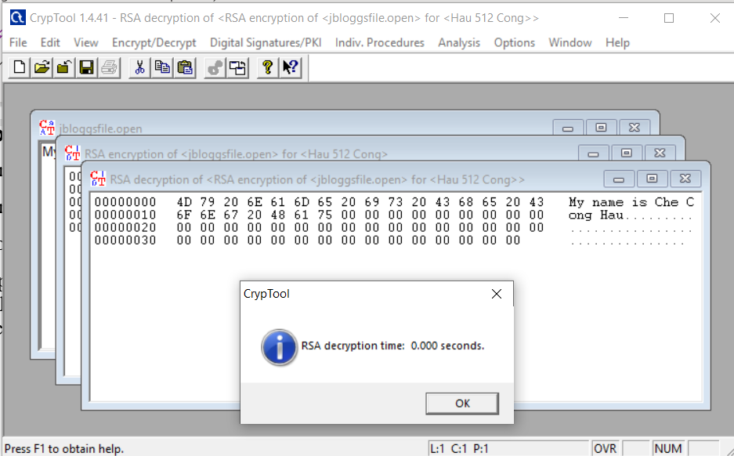

Hình 29. Sau khi giải mã với RSA-512

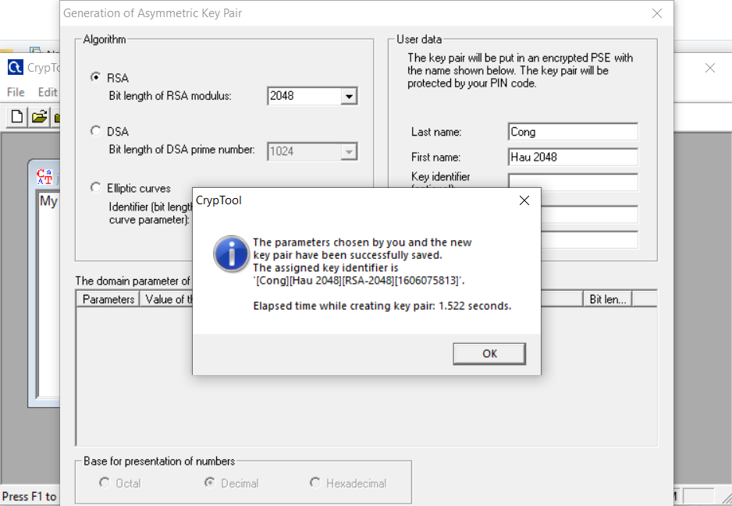

Hình 30. Tạo Key RSA-2048

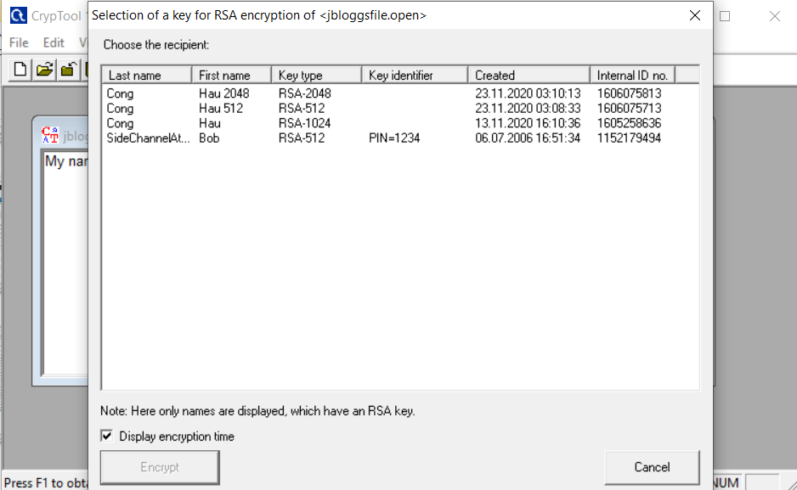

Hình 31. Mã hóa với RSA-2048

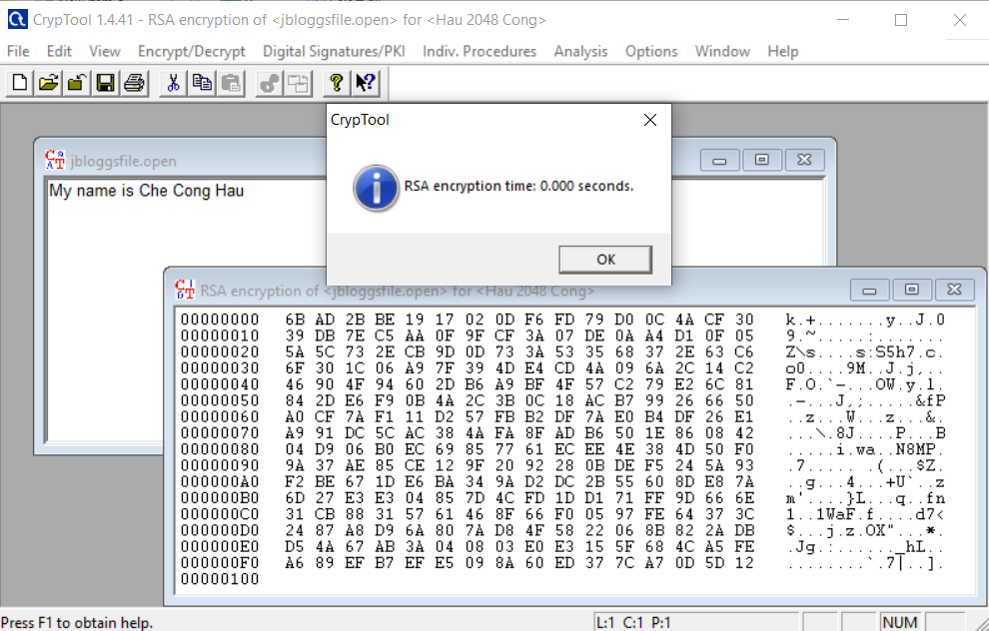

Hình 32. Sau khi mã hóa với RSA-2048

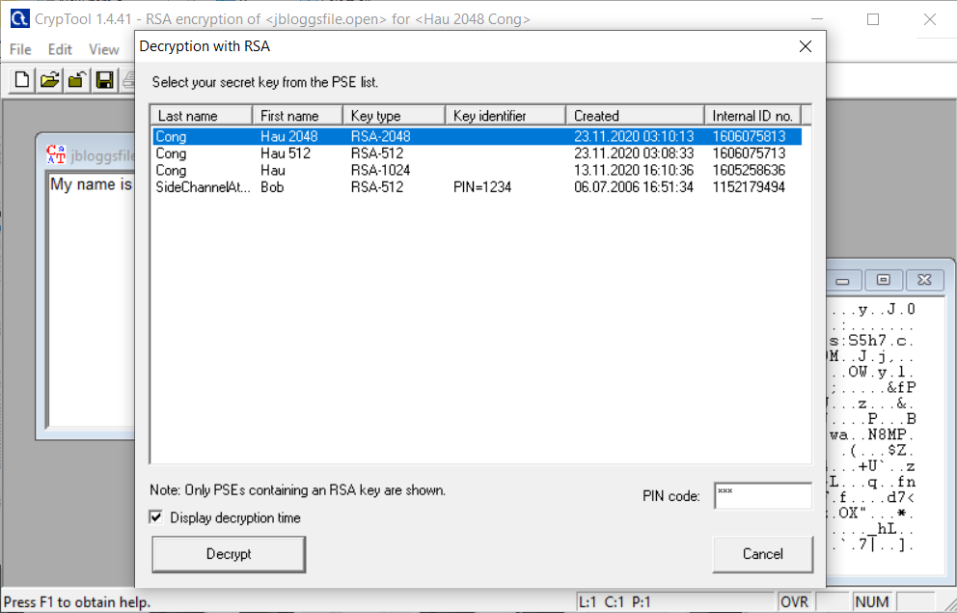

Hình 33. Giải mã với RSA-2048 đúng

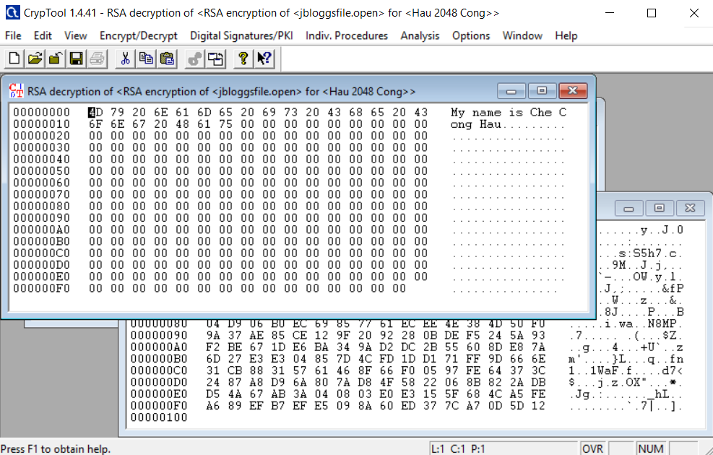

Hình 34. Sau khi giải mã với RSA-2048

1. **Performance Testing**

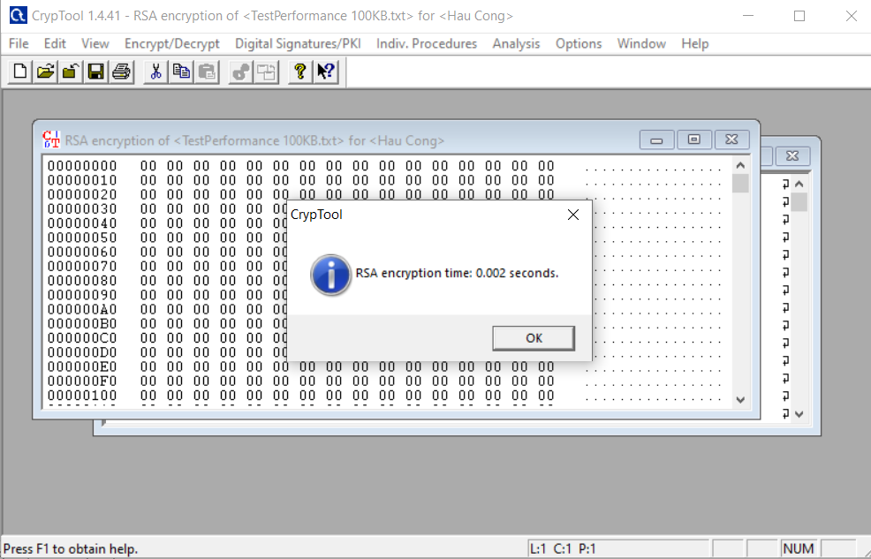

Hình 35. Tốc độ mã hóa test file 100KB với RSA-1024

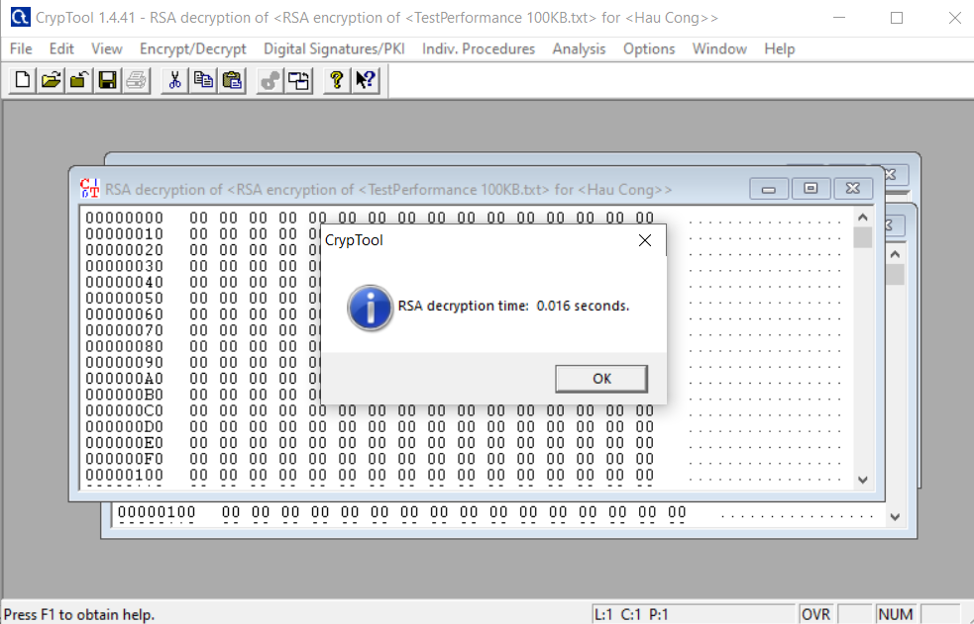

Hình 36. Tốc độ giải mã test file 100KB với RSA-1024

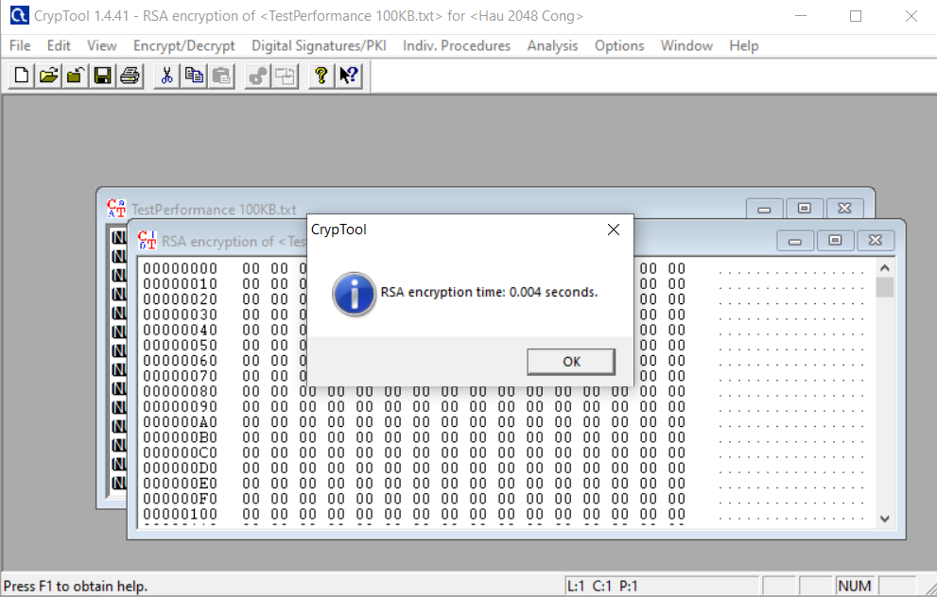

Hình 37. Tốc độ mã hóa test file 100KB với RSA-2048

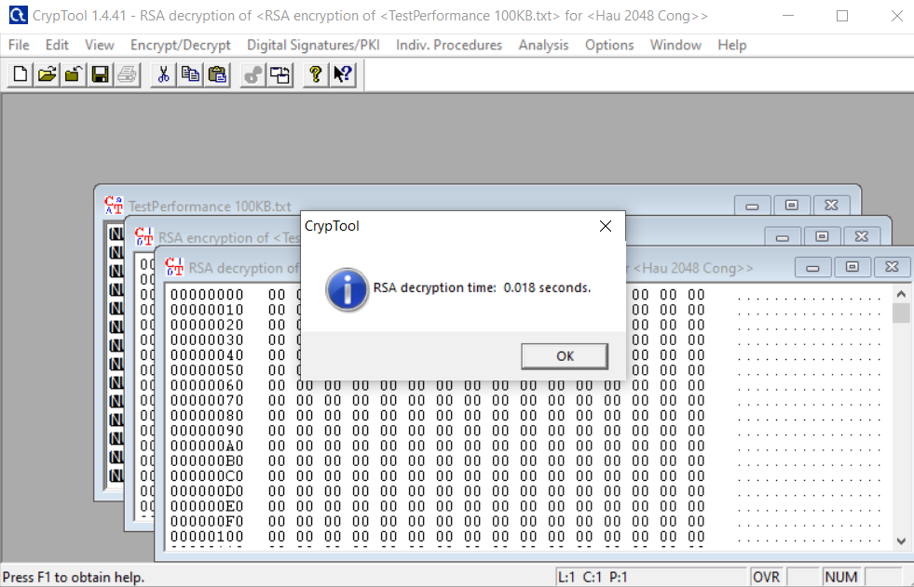

Hình 38. Tốc độ giải mã test file 100KB với RSA-2048

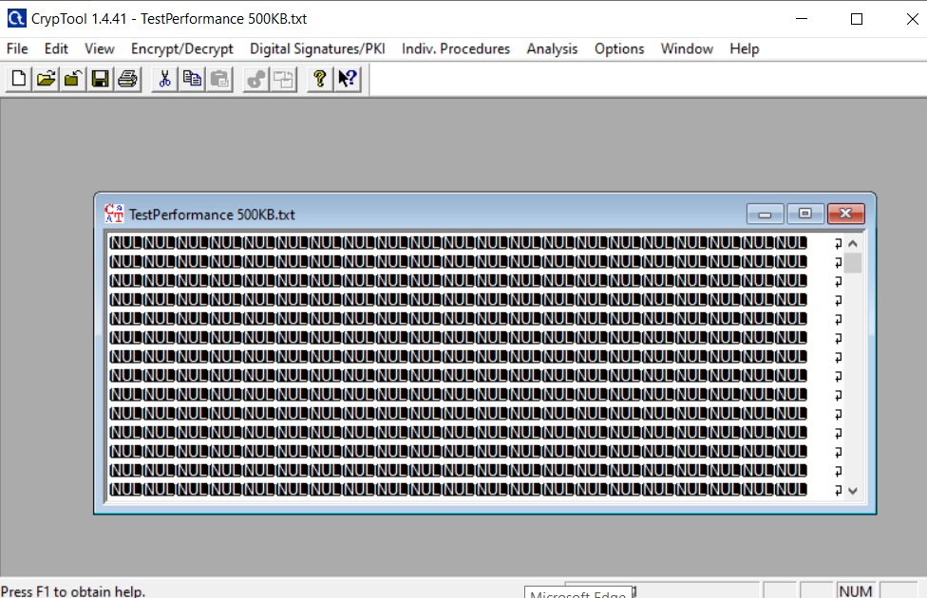

Hình 39. Test file có dung lượng 500KB

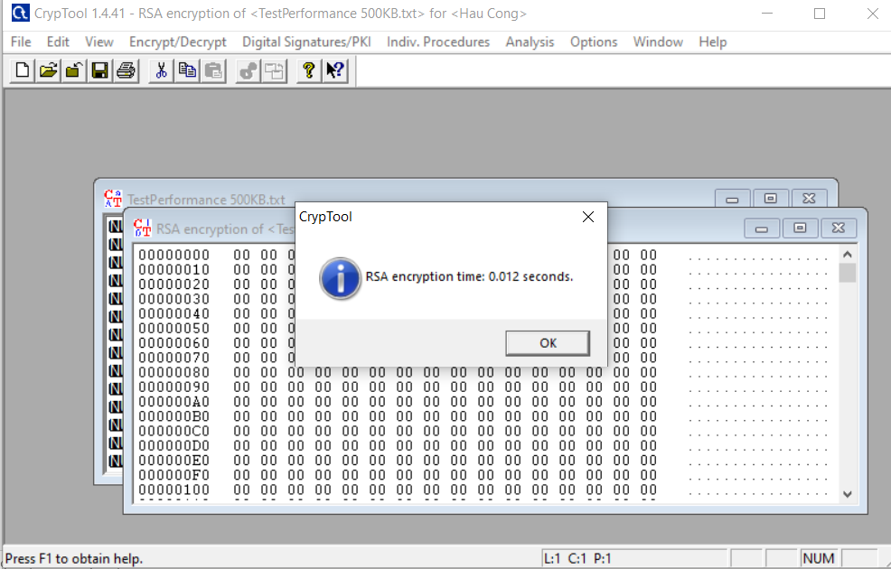

Hình 40. Tốc độ mã hóa test file 500KB với RSA-1024

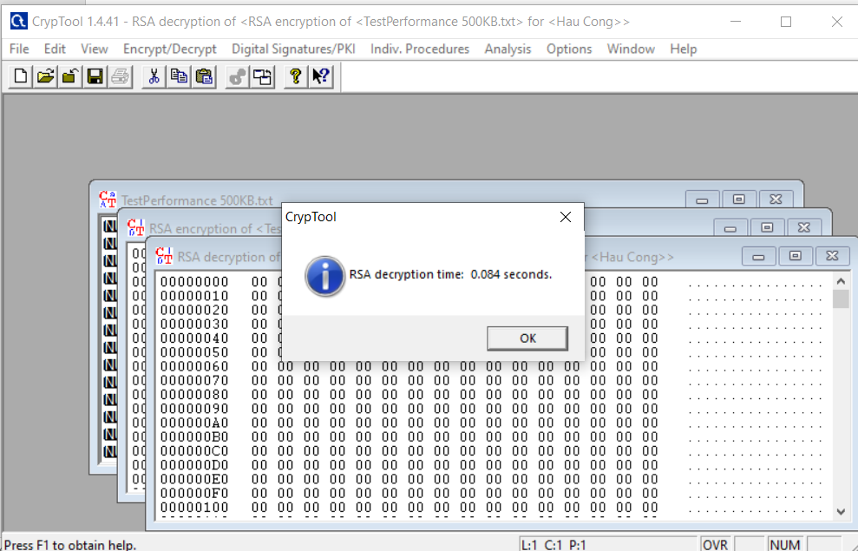

Hình 41. Tốc độ giải mã test file 500KB với RSA-1024

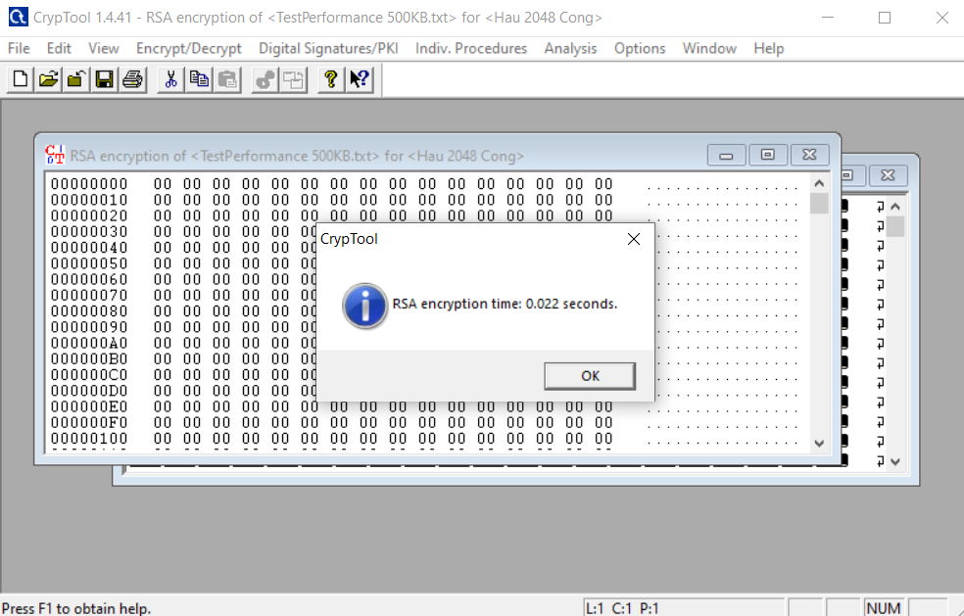

Hình 42. Tốc độ mã hóa test file 500KB với RSA-2048

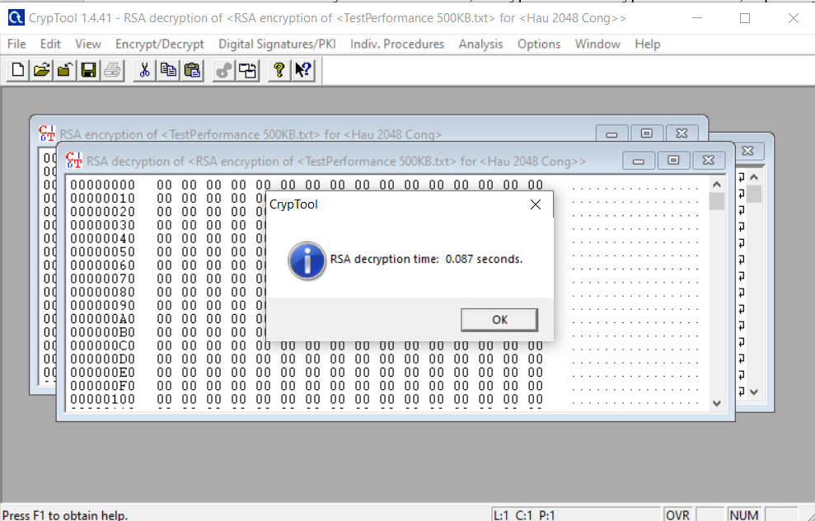

Hình 43. Tốc độ giải mã test file 500KB với RSA-2048

## 1B. Lab-Email-PGP

1. **Installation**

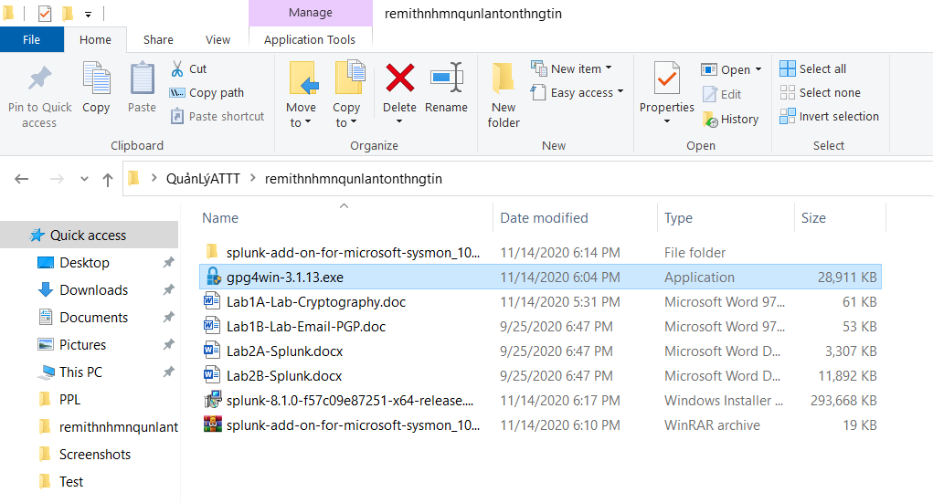

Hình 44. Sử dụng gpg4win để ứng dụng cho Lab 1B

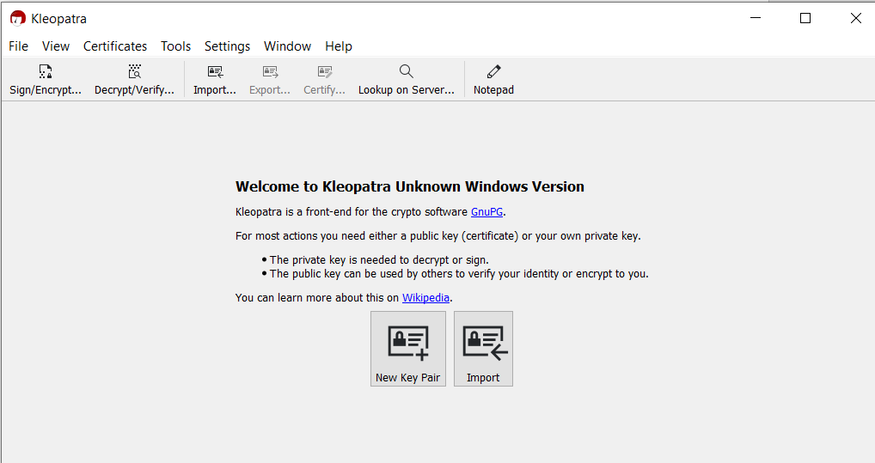

Hình 45. Giao diện đồ họa của gpg4win

1. **Key Generation, Management & Exchange**

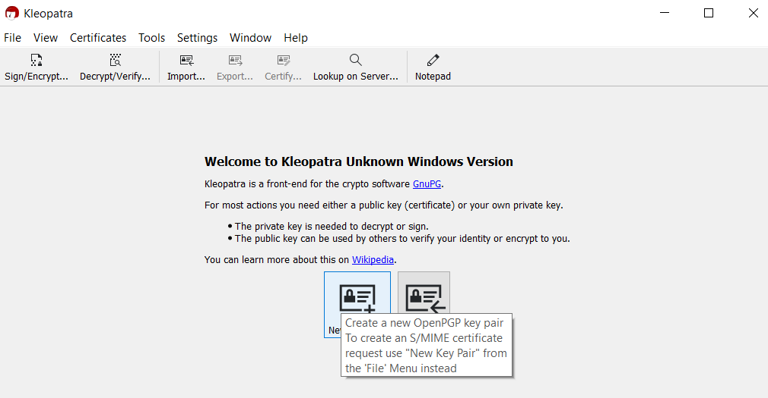

Hình 46. Tạo Key pair

Key pair bao gồm Public Key và Private Key

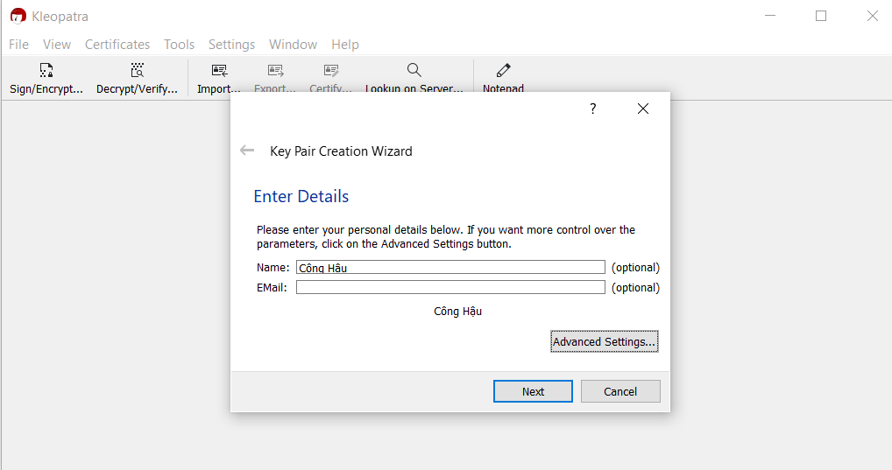

Hình 47. Nhập thông tin cho Key

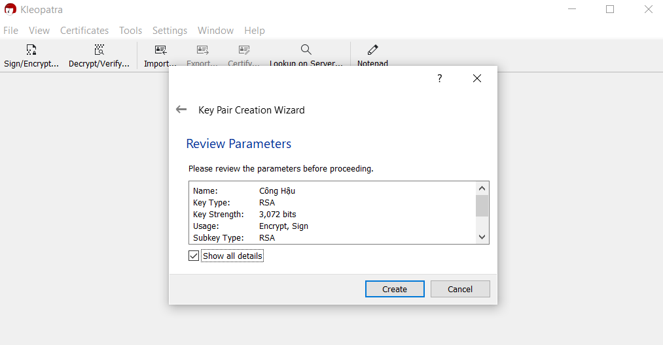

Hình 48. Chi tiết Key sắp tạo

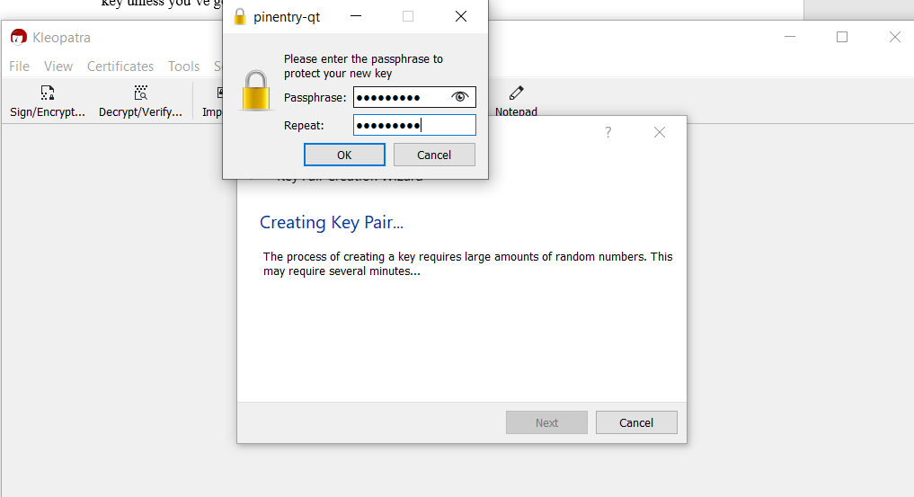

Hình 49. Mật khẩu để bảo vệ Key

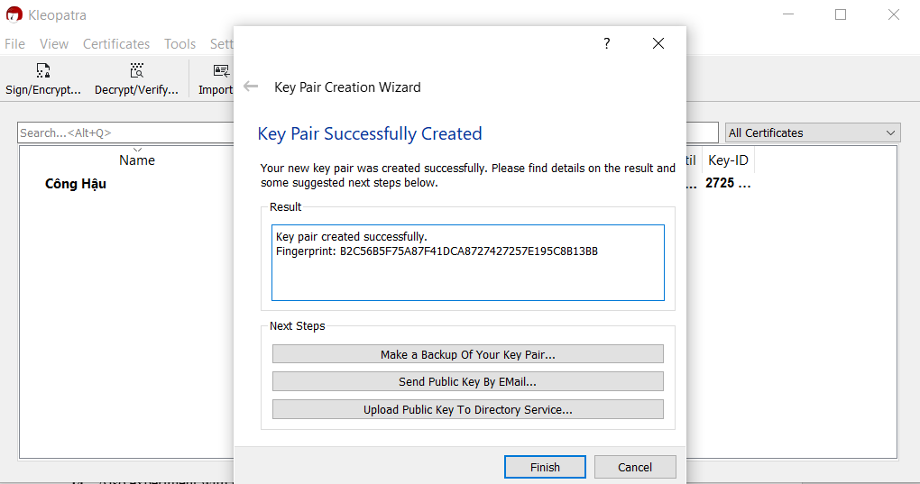

Hình 50. Tạo Key pair thành công

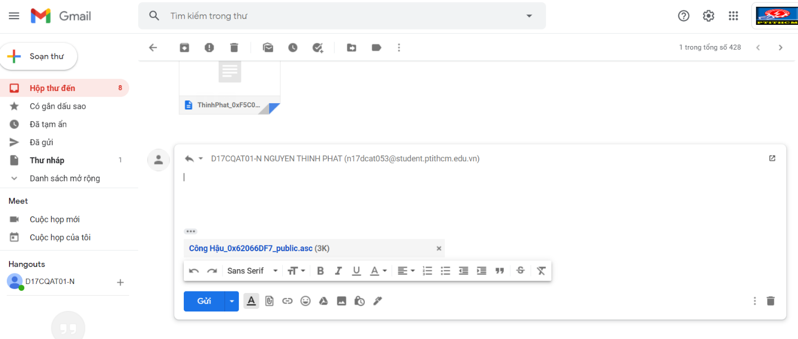

Hình 51. Gửi Public Key cho thành viên khác

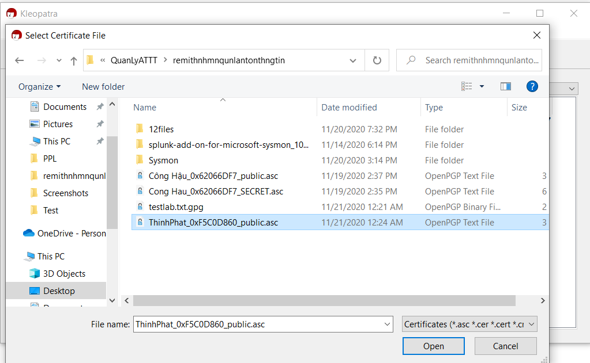

Hình 52. Import Public Key của thành viên khác

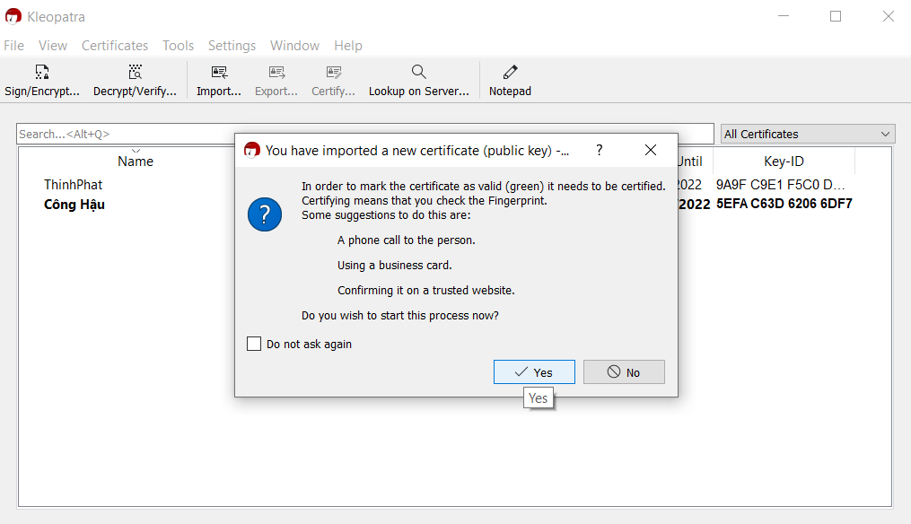

Hình 53. Chứng nhận cho Public Key của người khác

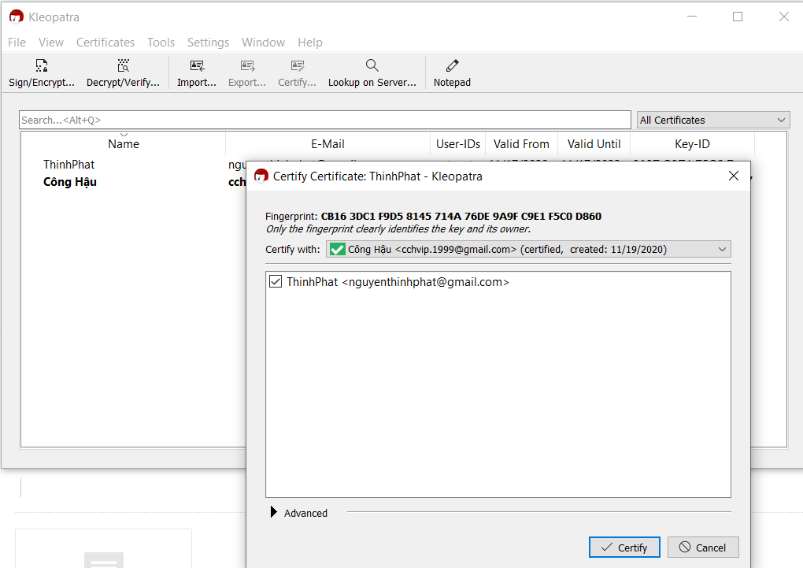

Hình 54. Chứng nhận với Key Pair cá nhân của mình

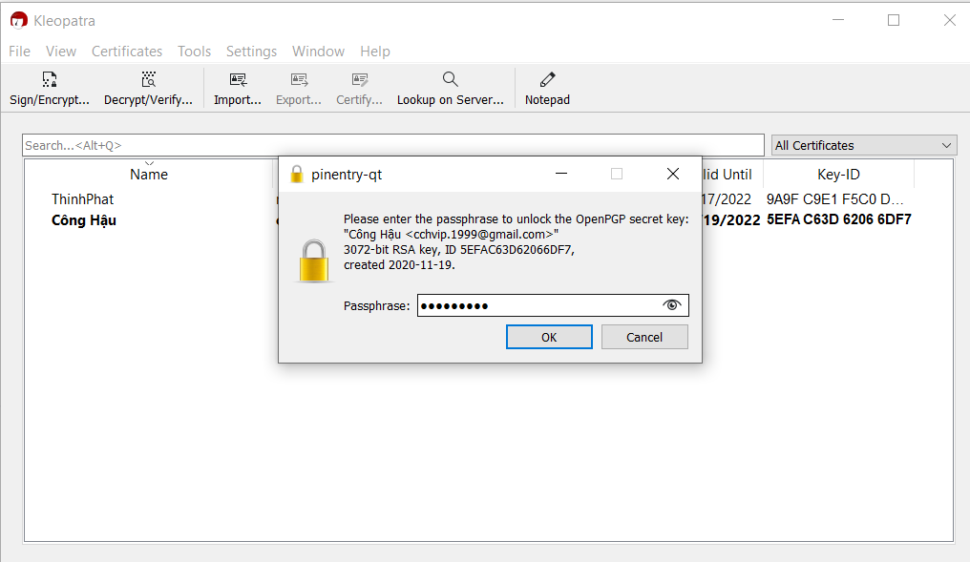

Hình 55. Nhập mật khẩu khi tạo Key Pair

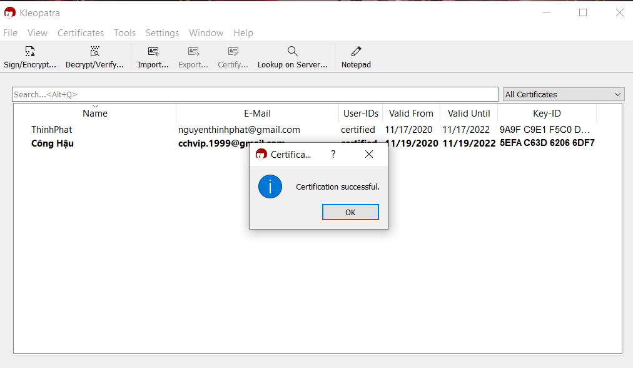

Hình 56. Chứng nhận thành cônng

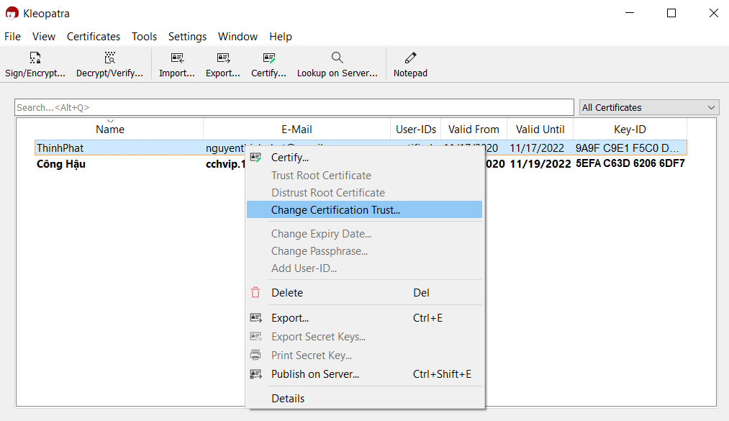

Hình 57. Change Certification Trust

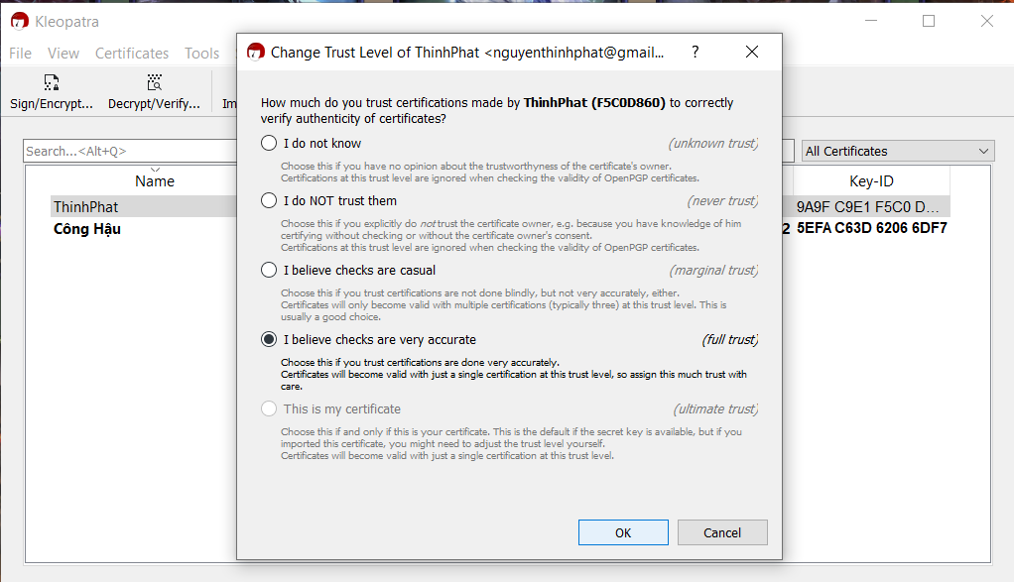

Hình 58. Chọn như hình

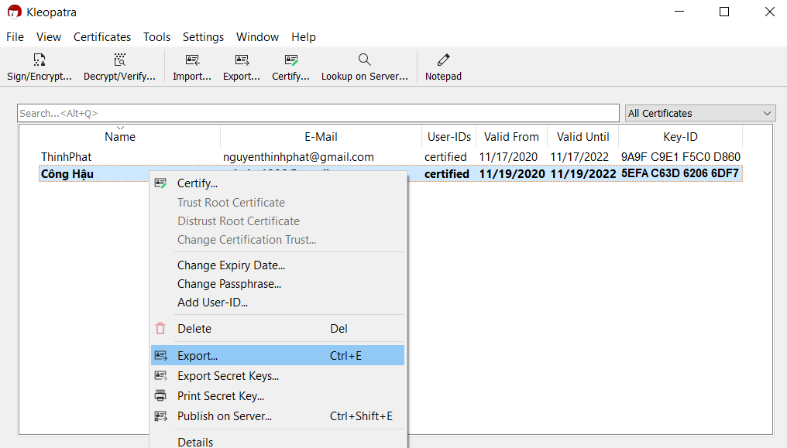

Hình 59. Xuất Public Key cá nhân

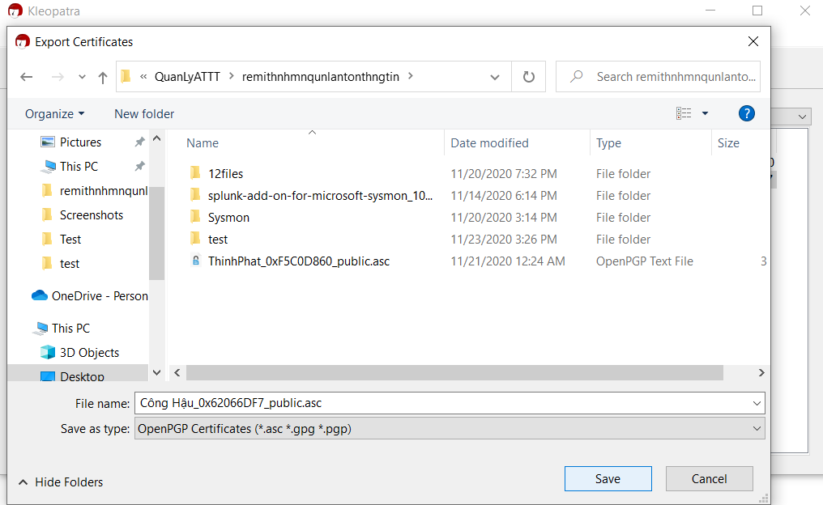

Hình 60. Lưu Public Key

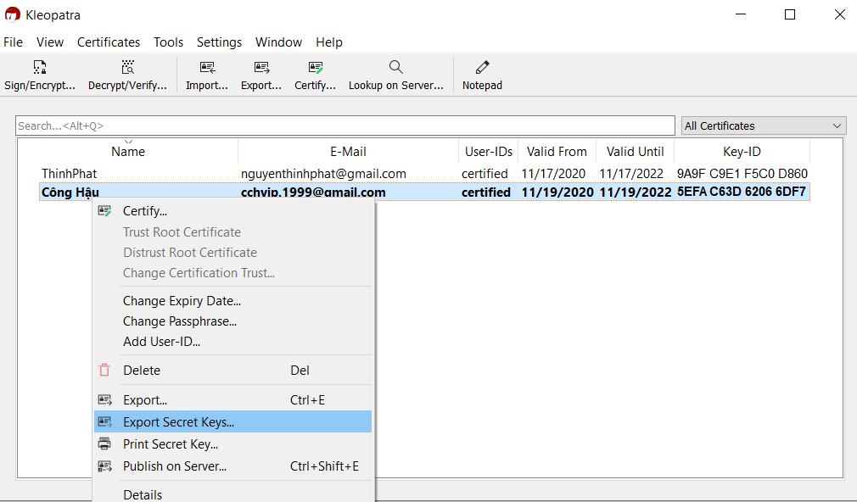

Hình 61. Xuất Secret Key

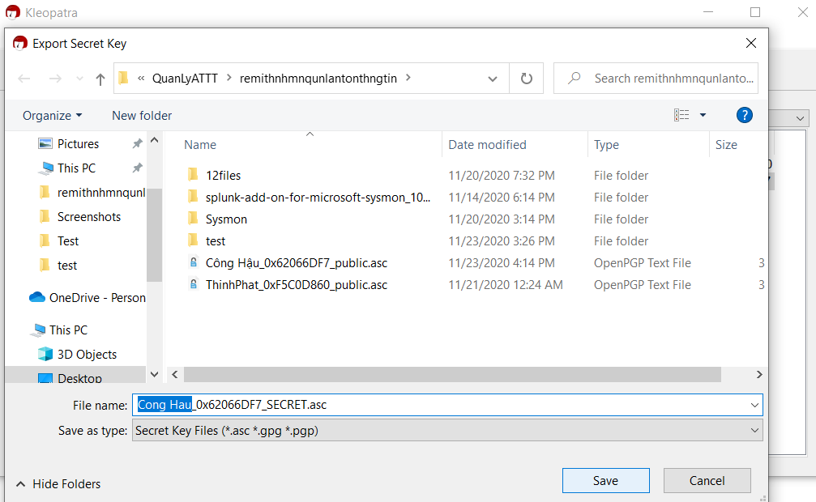

Hình 62. Lưu Secret Key

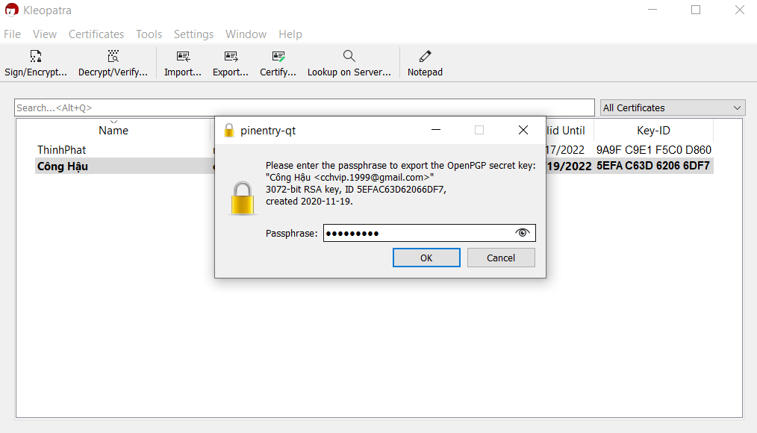

Hình 63. Cần nhập mật khẩu để xuất Secret Key

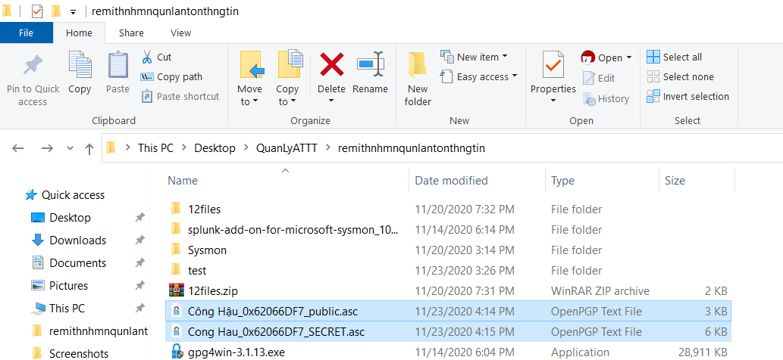

Hình 64. Key pair sau khi xuất thành công

1. **Sharing encrypted and signed files**

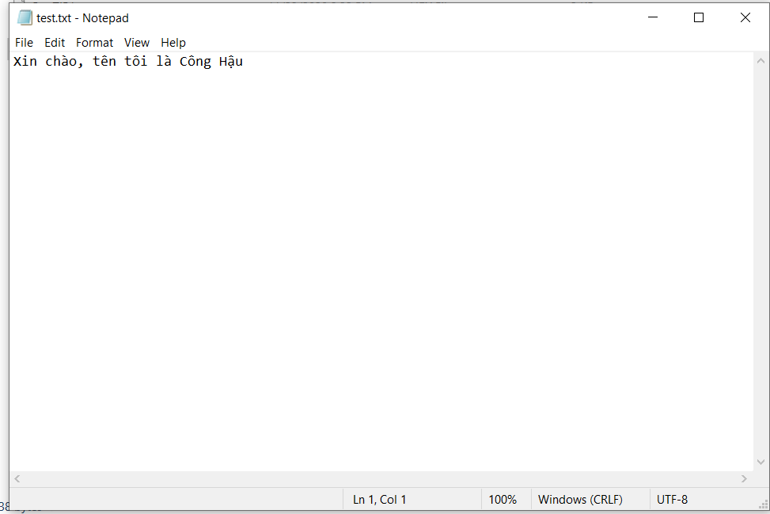

Hình 65. Tạo text file

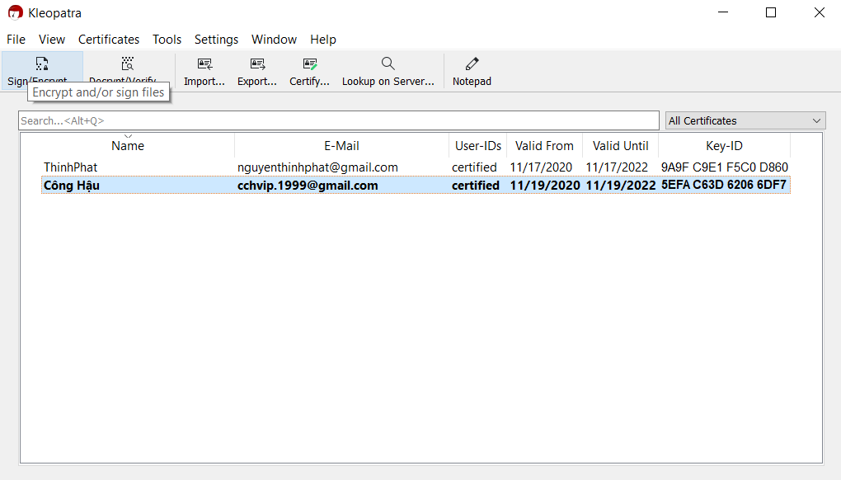

Hình 66. Chọn Sign/Encrypt

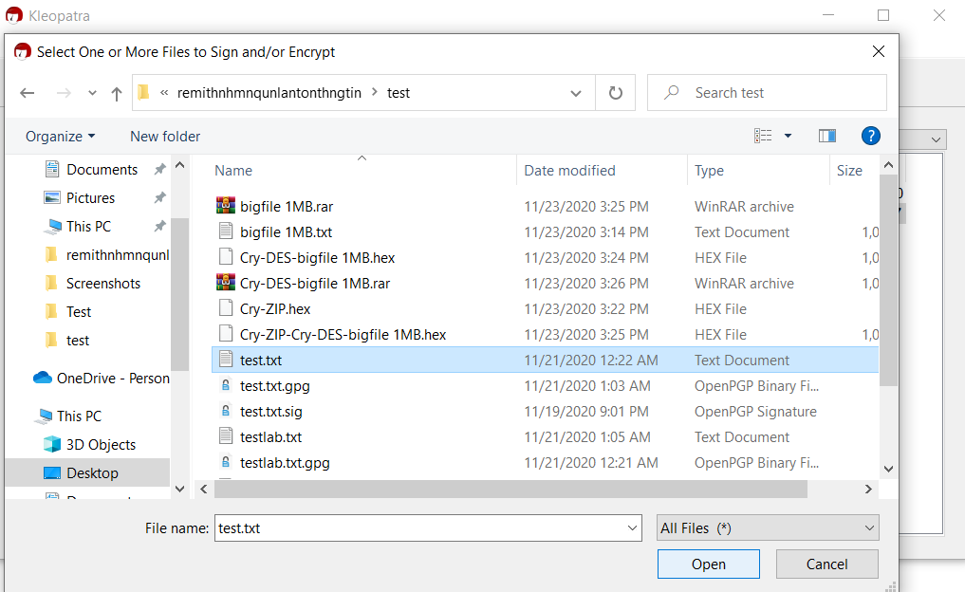

Hình 67. Chọn file muốn Sign/Encrypt

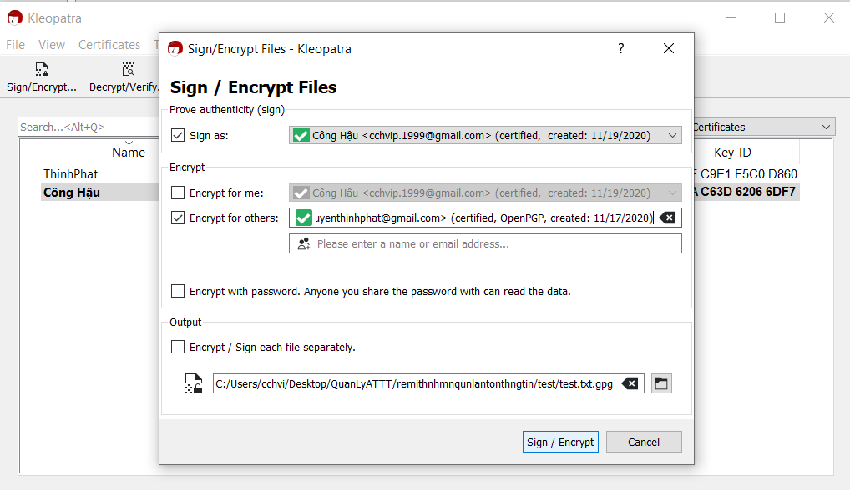

Hình 68. Giao diện của phần Sign/Encrypt

Ở đây muốn gửi file mã hóa cho thành viên trong nhóm thì phải dùng Public Key của thành viên đúng để họ dùng Private Key đúng của họ giải mã.

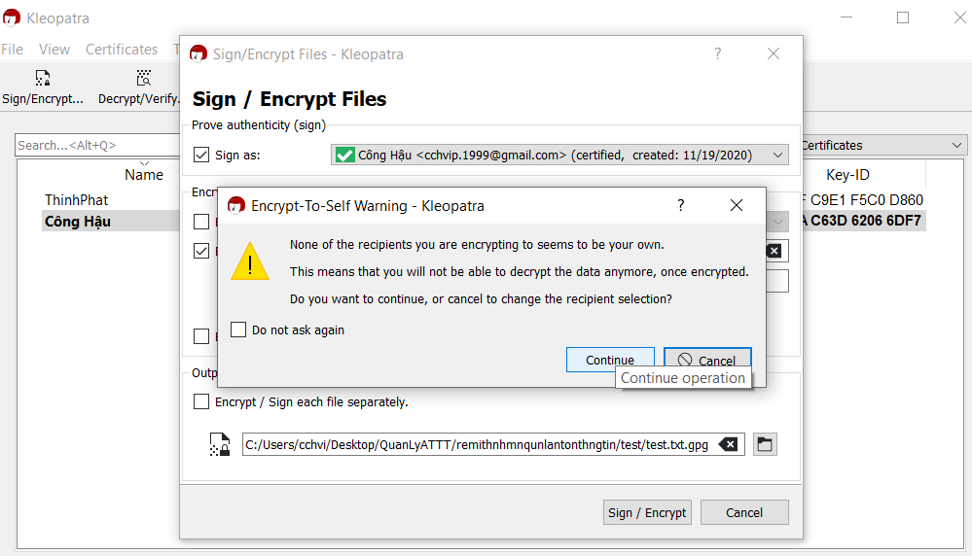

Hình 69. Encrypt-To-Self Warning

Chọn Continue, vì mã hóa dùng Public Key của người khác nên sẽ hiện cảnh báo là sau khi mã hóa xong mình không thể tự giải mã được.

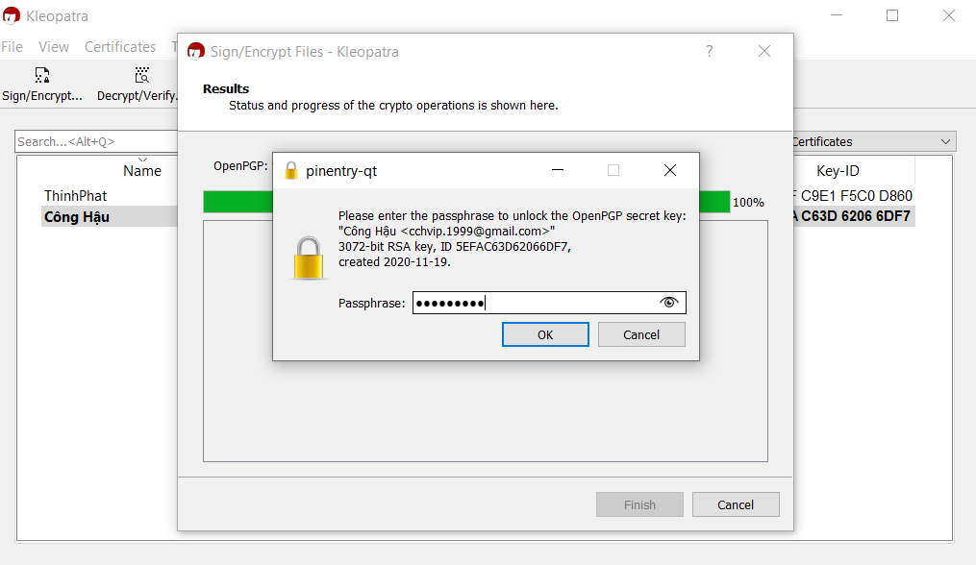

Hình 70. Nhập passphrase

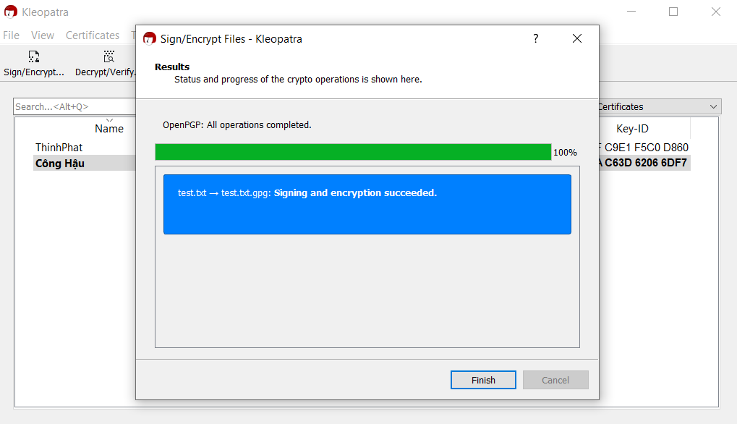

Hình 71. Mã hóa thành công

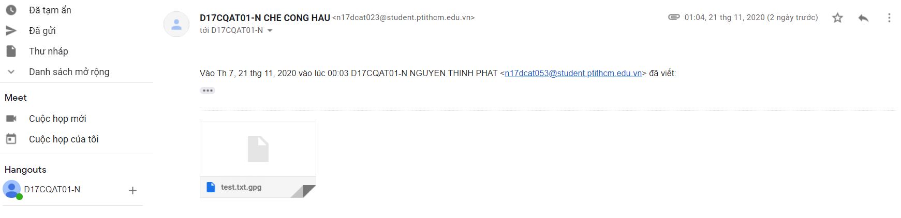

Hình 72. Gửi file đã mã hóa và đã ký tên cho thành viên khác

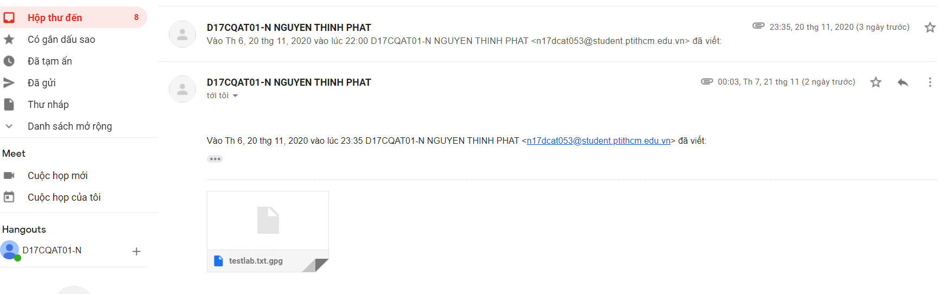

Hình 73. Download file đã mã hóa và đã ký tên của thành viên khác gửi cho mình

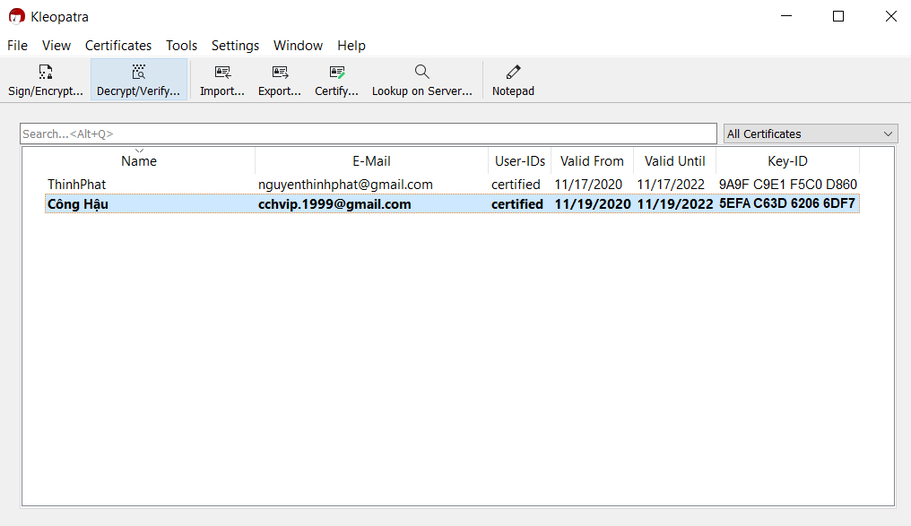

Hình 74. Chọn Decrypt/Verify

Chọn Decrypt/Verify để giải mã và xác nhận danh tính của file đã mã hóa.

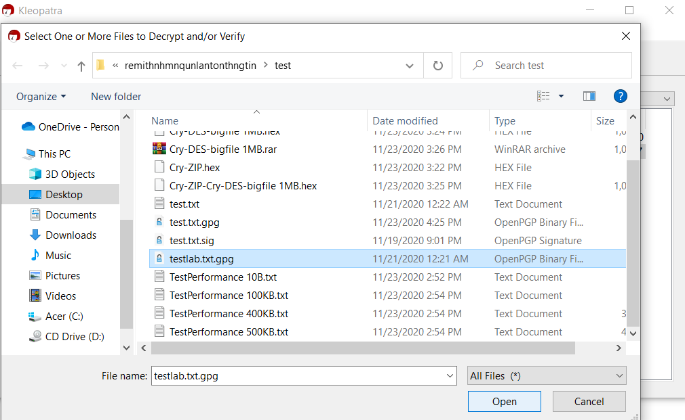

Hình 75. Chọn file đã mã hóa của thành viên khác

File đã mã hóa với Public Key của mình.

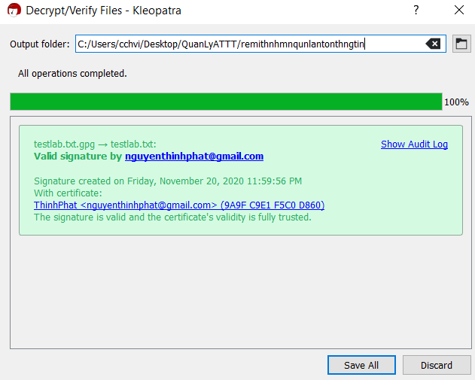

Hình 76. Giải mã và xác nhận danh tính thành công

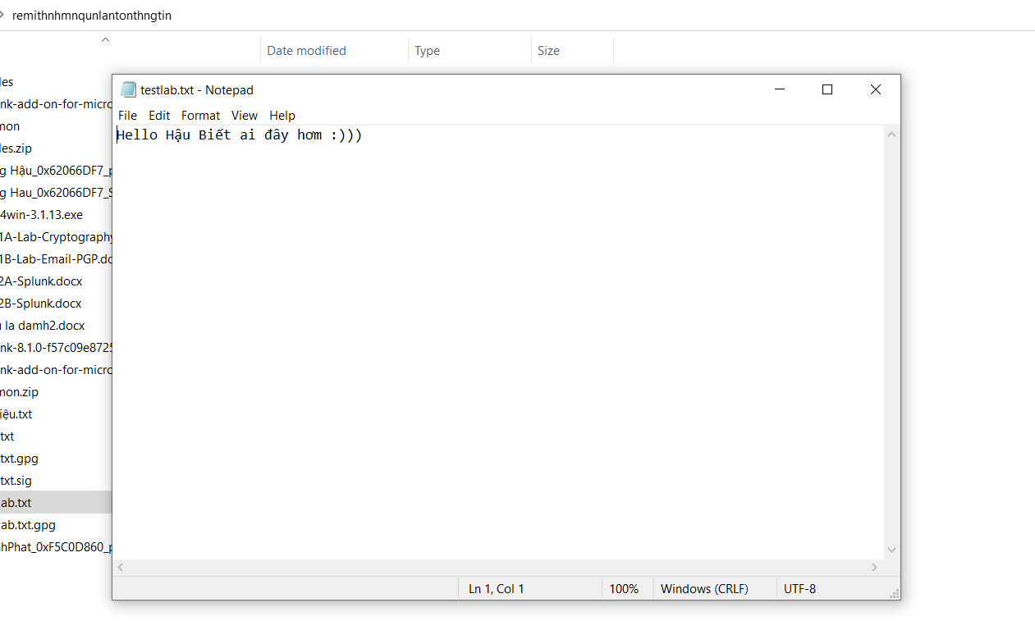

Hình 77. Sau khi giải mã

Sẽ được kết quả trước khi mã hóa.

1. **Sharing encrypted and signed emails**

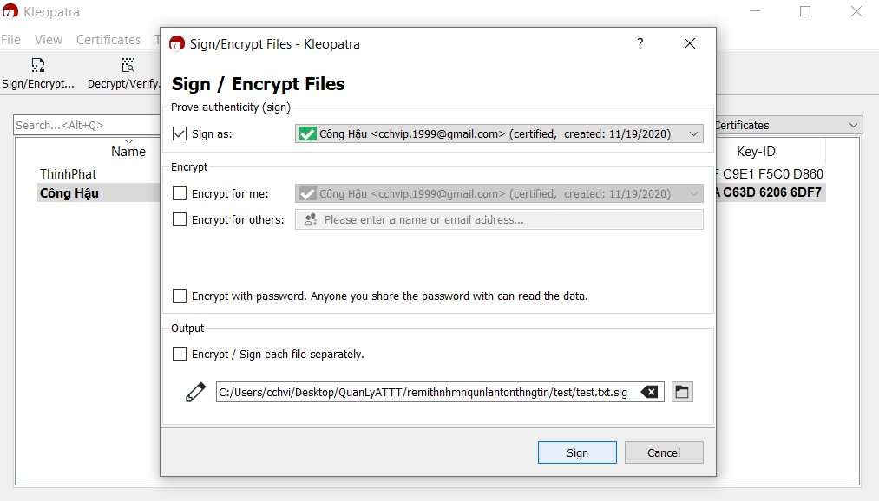

Hình 78. Prove authenticity (sign)

Chỉ chọn Sign as: để gửi cho thành viên khác để họ xác nhận danh tính của mình.

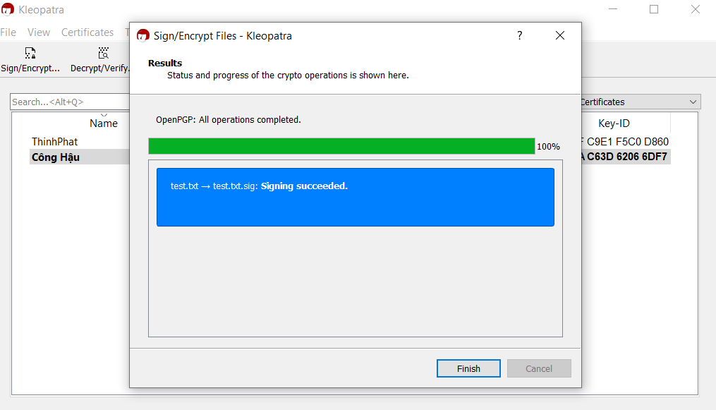

Hình 79. Signing thành công

Mã hóa và ký tên, sau đó gửi qua email như hướng dẫn ở phần 3. Sau khi gửi thì bên kia đã giải mã và được như sau :

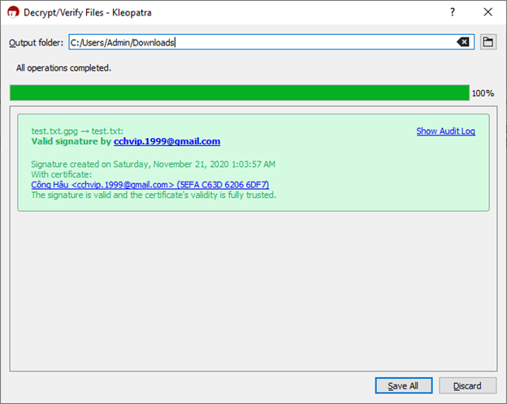

Hình 80. Sau khi thành viên khác giải mã và xác nhận danh tính

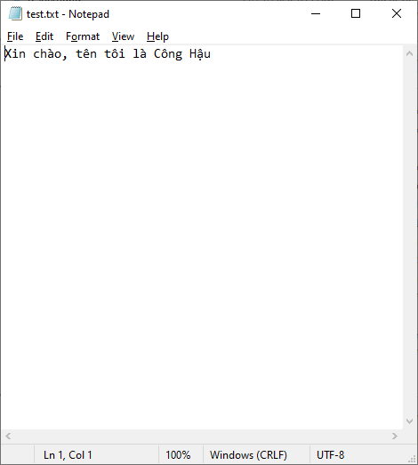

Hình 81. Kết quả khi thành viên khác giải mã

1. **Sử dụng tính năng Clipboard để gửi tin nhắn mã hóa cho người khác và giải mã tin nhắn người khác gửi tới**

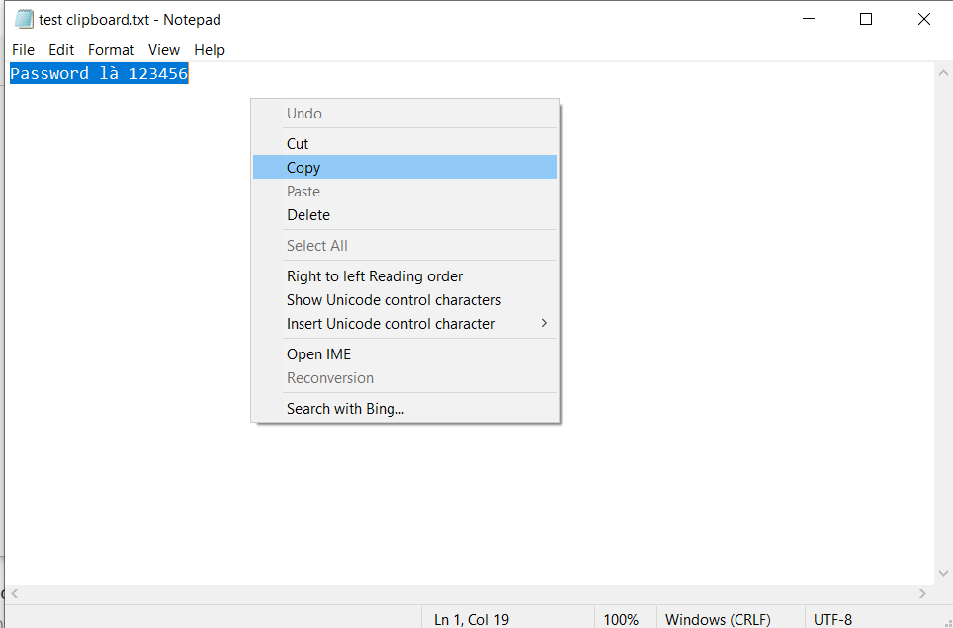

Hình 82. Copy phần mình muốn mã hóa

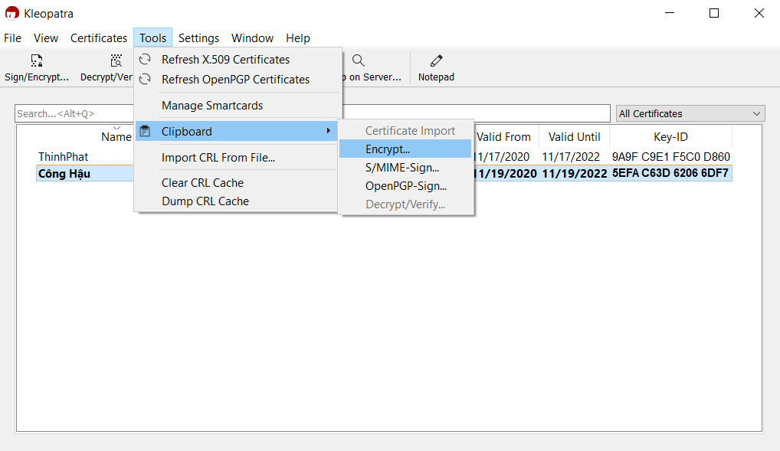

Hình 83. Chọn Tools – Clipboard – Encrypt

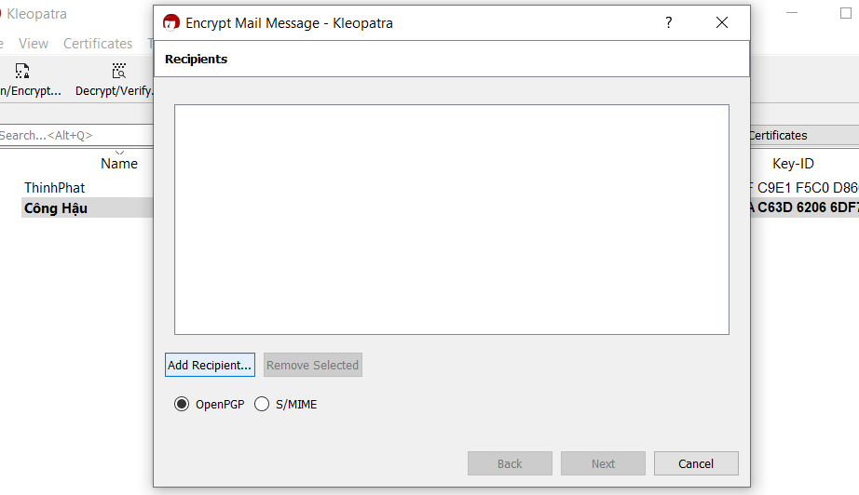

Hình 84. Giao diện mã hóa của Tool Clipboard

Chọn Add Recipient.

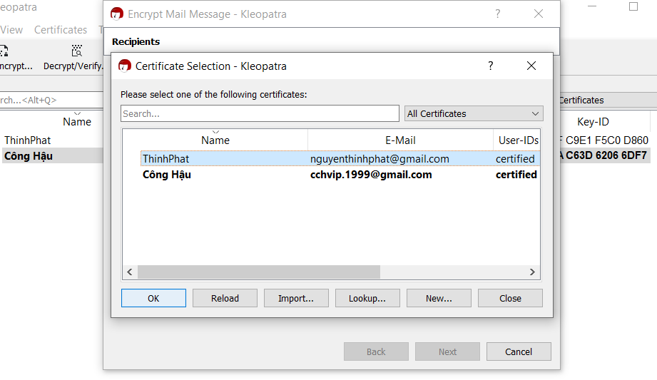

Hình 85. Chọn Public Key của người khác

Sử dụng Public Key của người khác để gửi tin nhắn được mã hóa cho người khác giải mã.

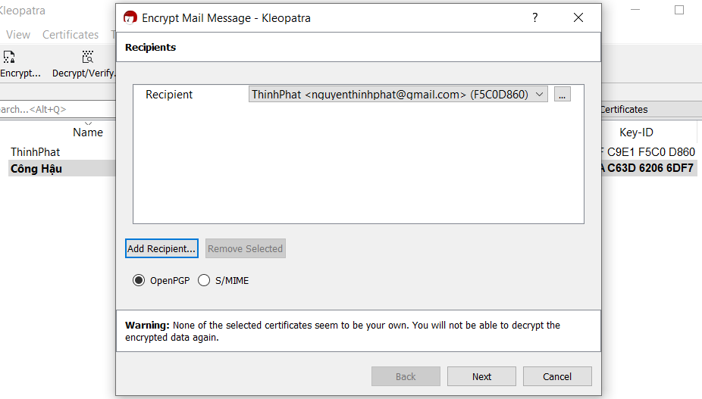

Hình 86. Sau khi chọn đúng Recipient (người nhận)

Chọn Next.

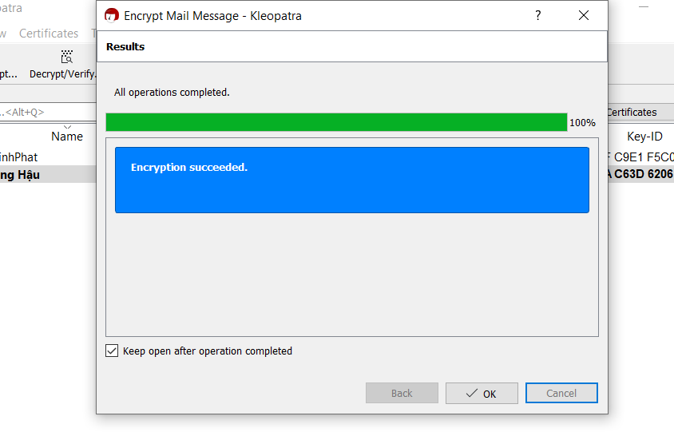

Hình 87. Mã hóa thành công

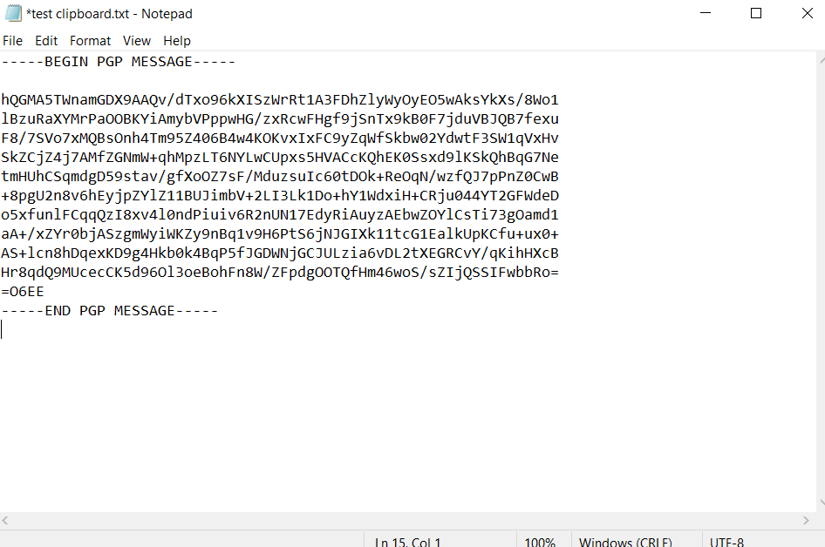

Hình 88. Nội dung sau khi đã mã hóa

Paste ra sẽ được như trong hình trên.

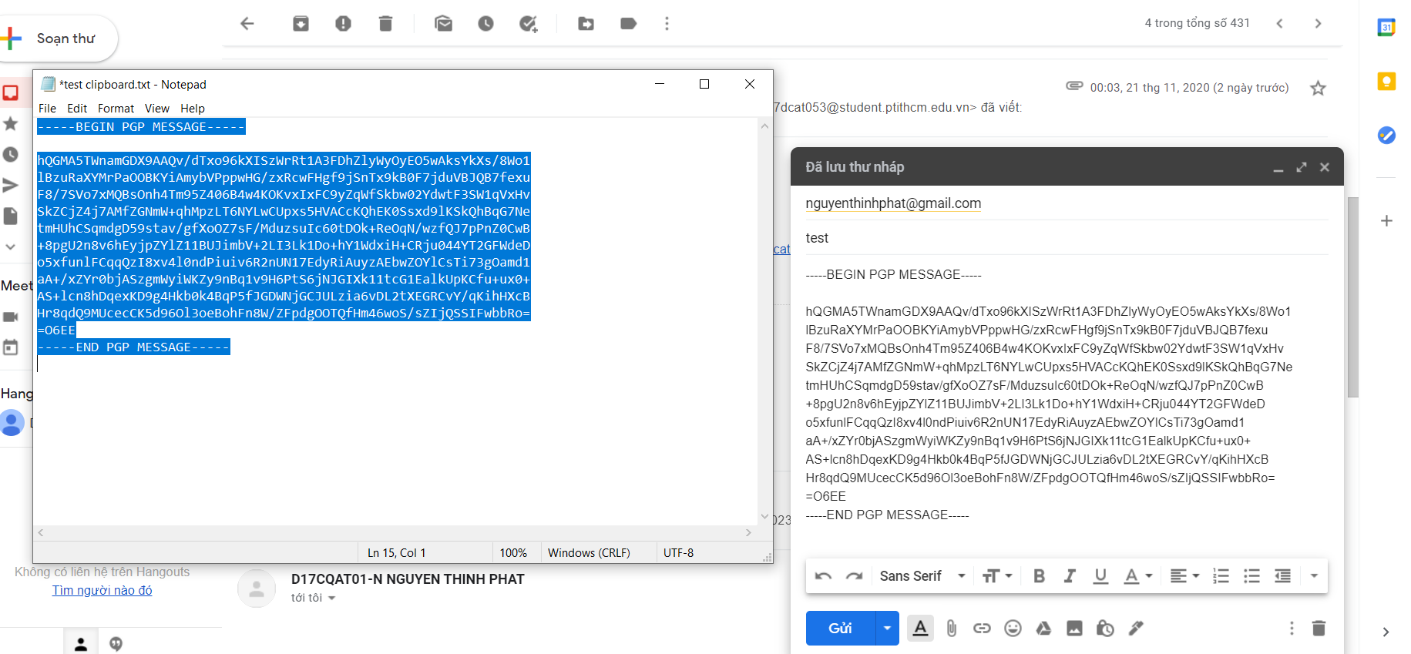

Hình 89. Gửi tin nhắn đã mã hóa qua Email cho thành viên khác

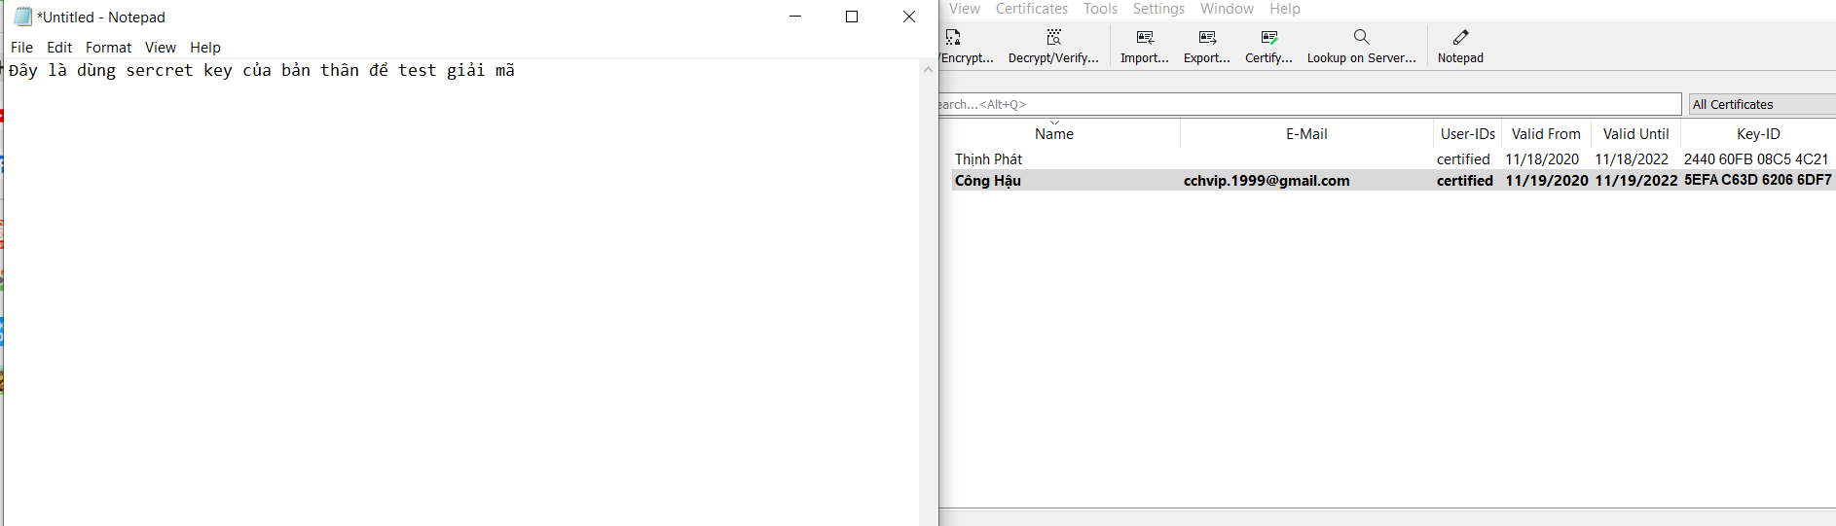

Hình 90. Test giải mã bằng Secret Key của bản thân

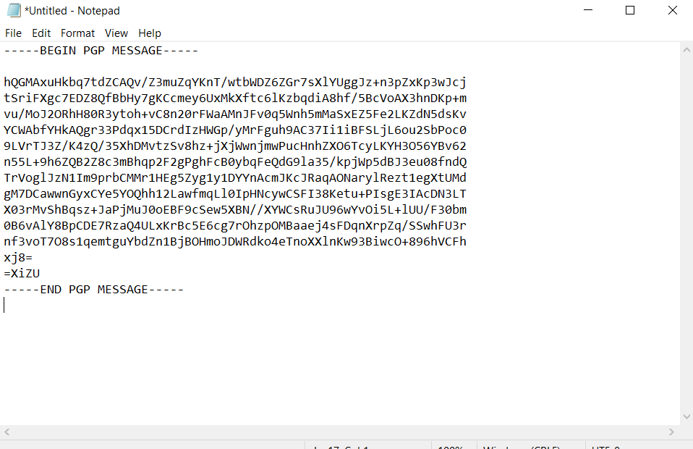

Hình 91. Sau khi mã hóa để test giải mã

Mã hóa như hướng dẫn trên bằng Public Key của bản thân mình để test giải mã.

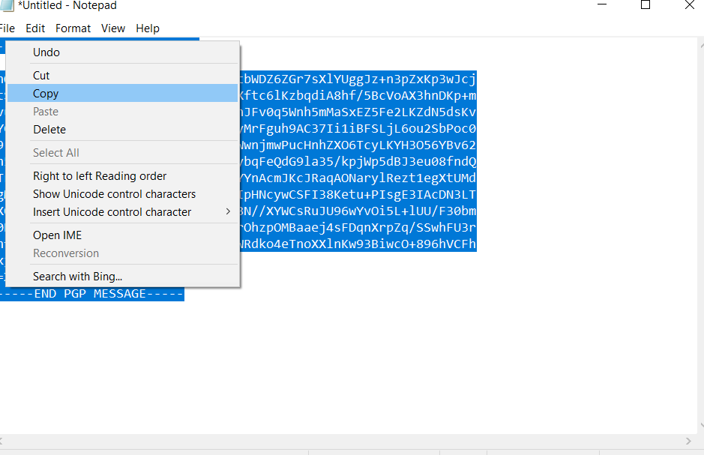

Hình 92. Copy phần mình muốn giải mã

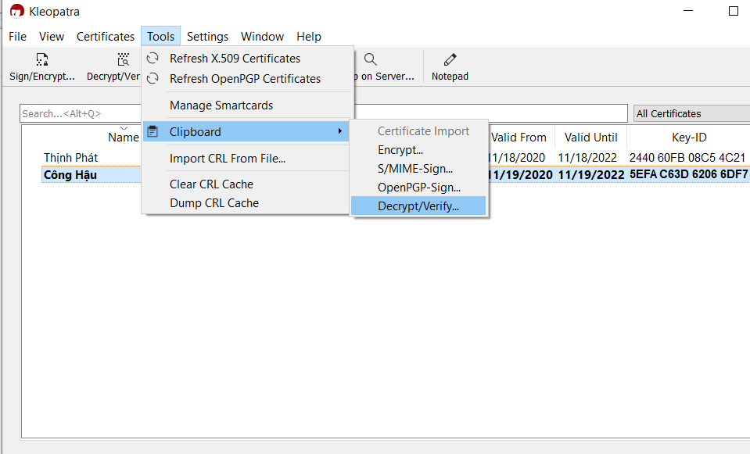

Hình 93. Chọn Tools – Clipboard – Decrypt/Verify

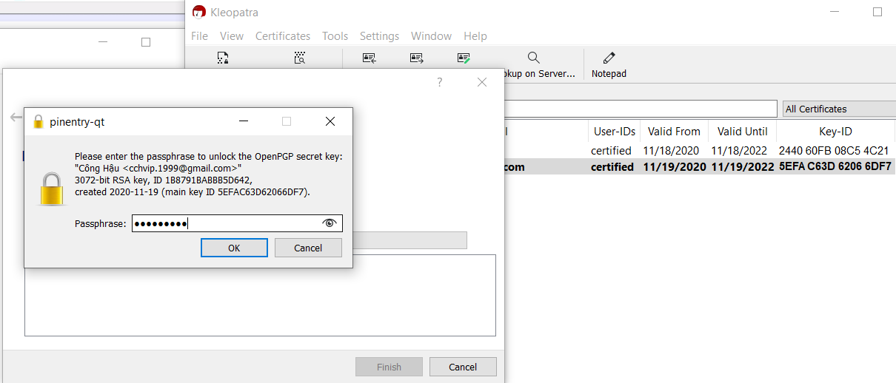

Hình 94. Nhập passphrase của Secret Key

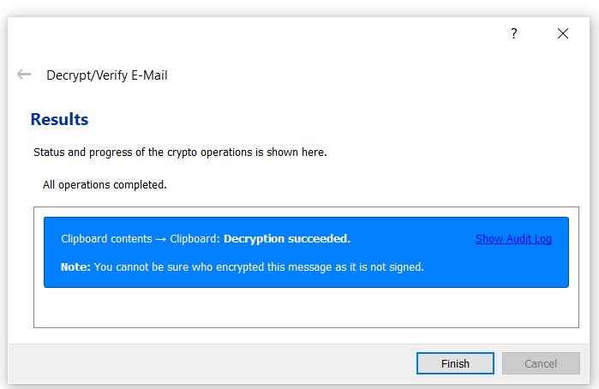

Hình 95. Giải mã thành công

Không xác nhận được danh tính của người giải mã vì đoạn mã chưa được sign.

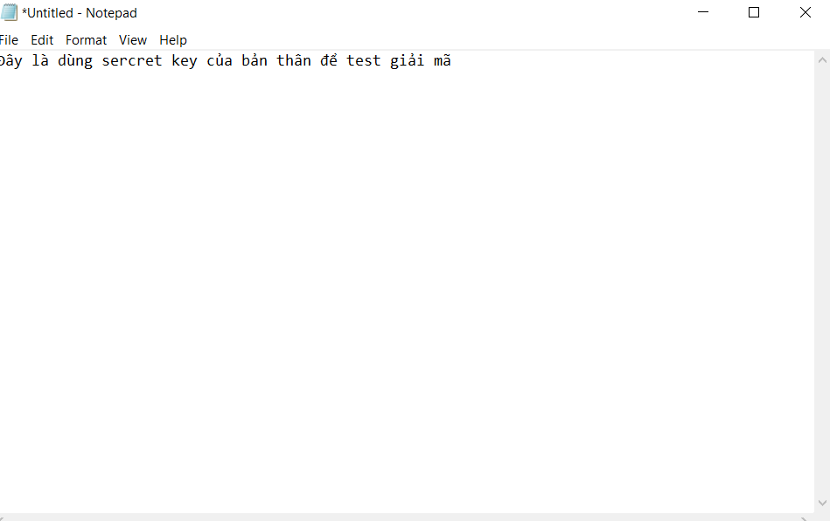

Hình 96. Paste nội dung sau khi giải mã

## 2A. Lab2A-Splunk

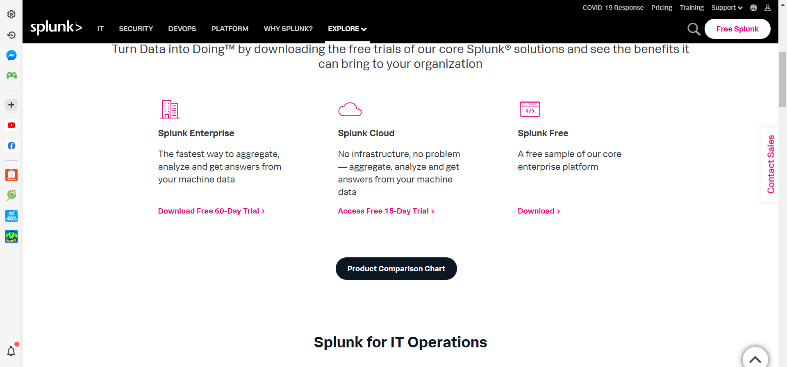

Hình 97. Vào trang chủ của Splunk, chọn Splunk Enterprise

Sau đó đăng ký tài khoản Splunk.

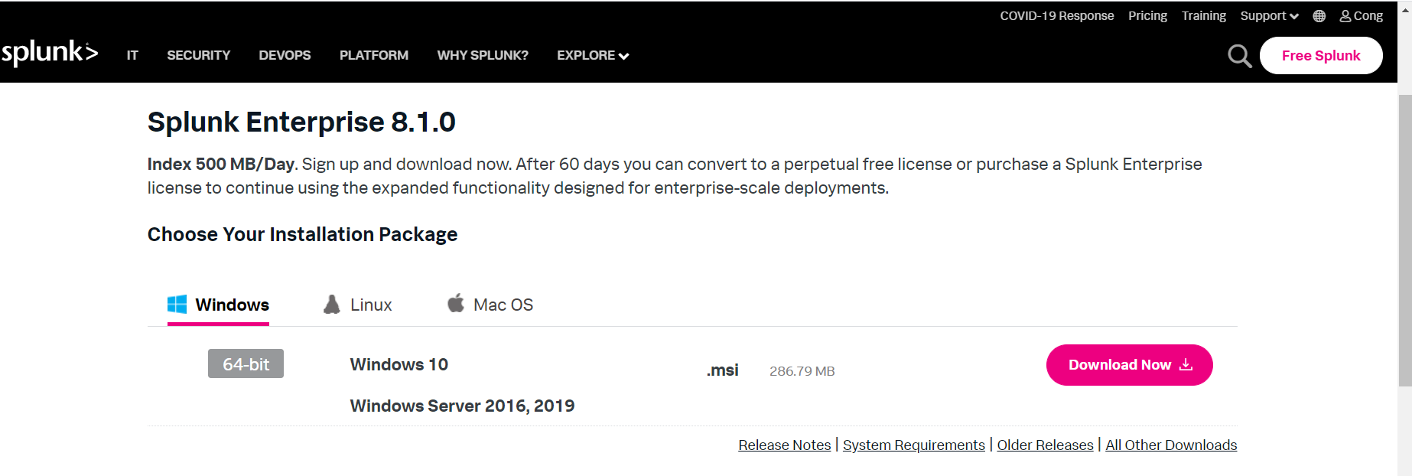

Hình 98. Chọn Download Now

Sau khi đăng ký thành công thì mới Download được.

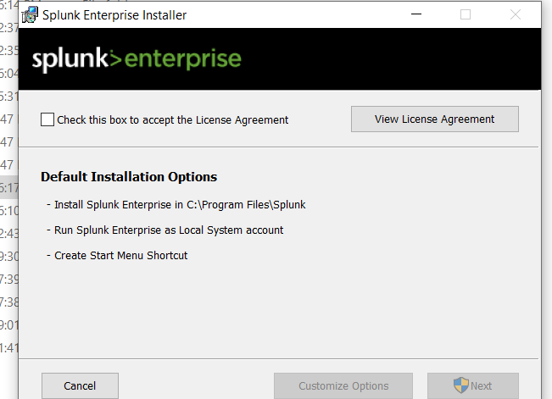

Hình 99. Cài đặt Splunk như bình thường

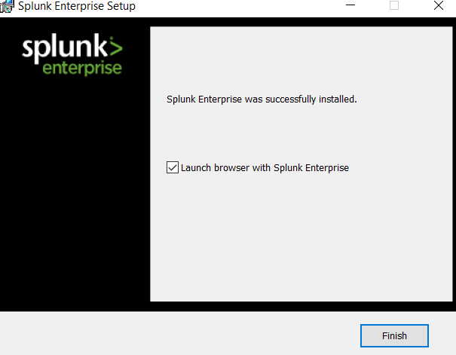

Hình 100. Sau khi cài đặt Splunk thành công

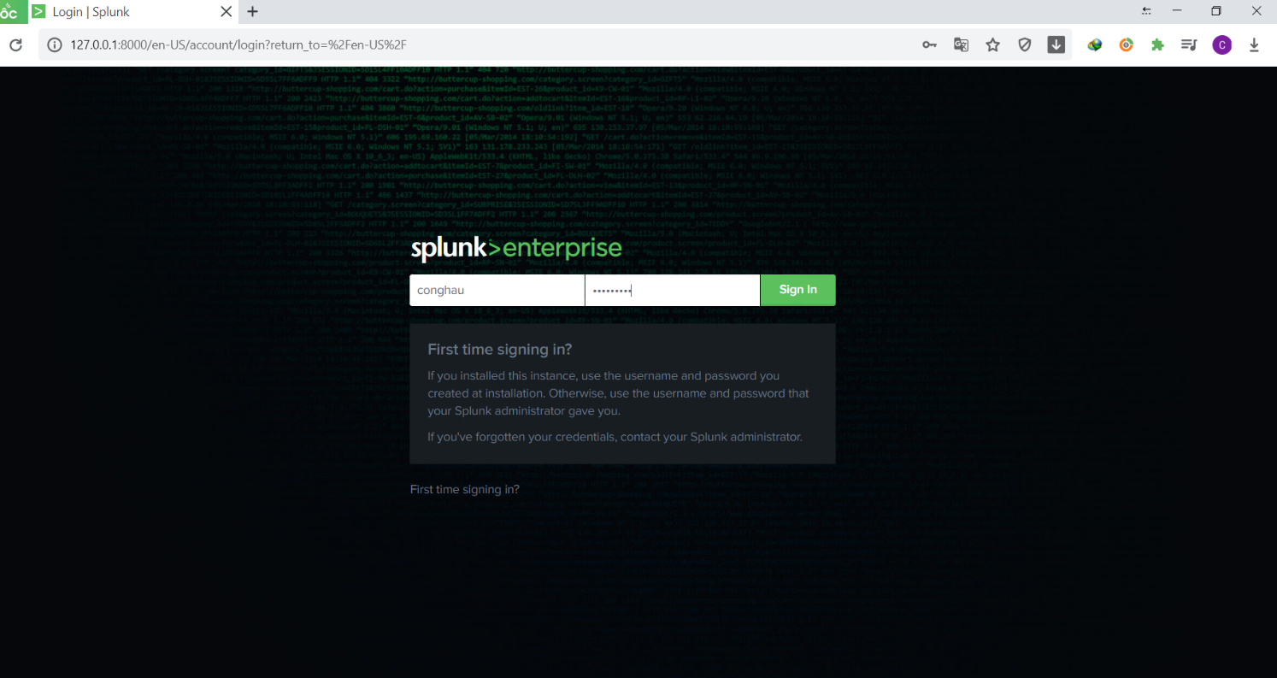

Hình 101. Đăng nhập Splunk

Nhập đúng Username và Password khi lúc cài đặt Splunk mình tạo.

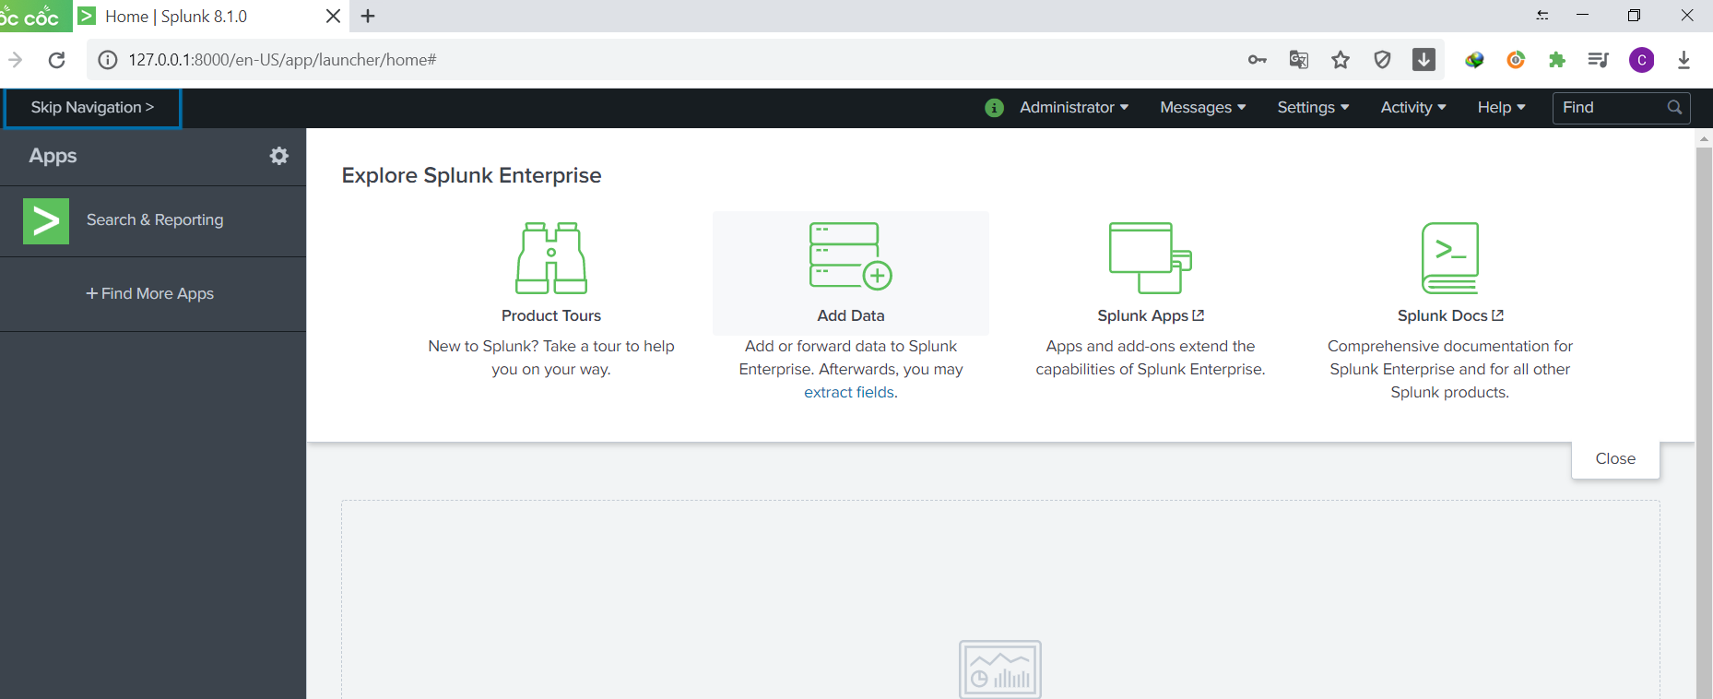

Hình 102. Giao diện trang chủ của Splunk Enterprise

Chọn Add Data.

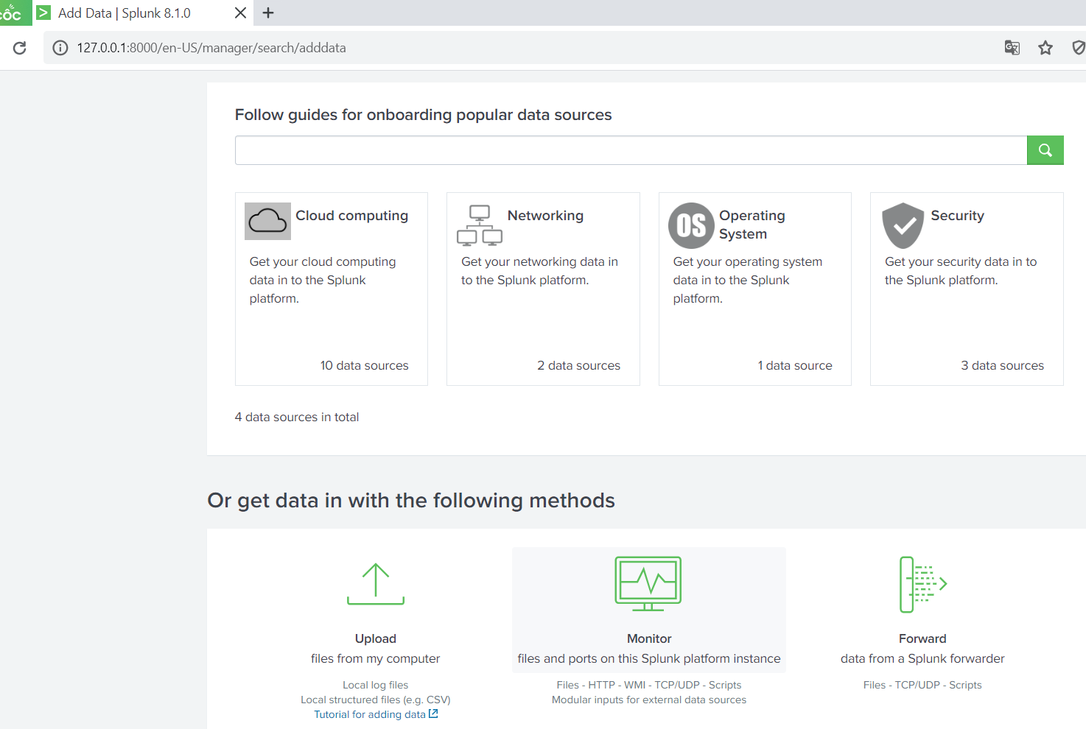

Hình 103. Giao diện trang Add Data

Chọn Monitor.

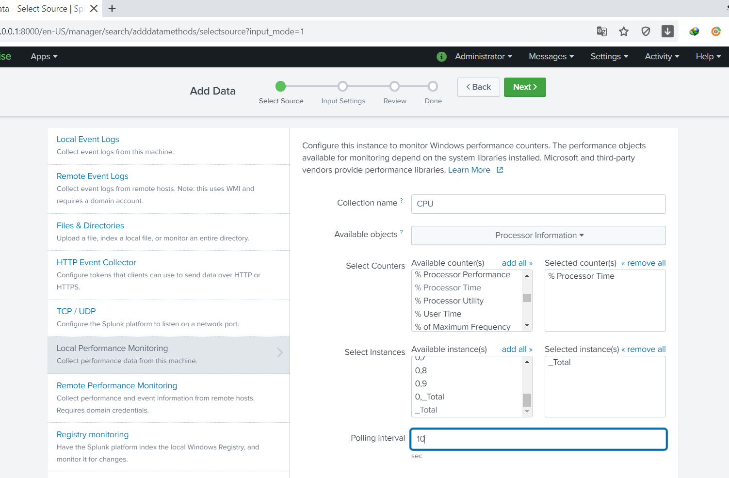

Hình 104. Giao diện Select Source

Chọn như trong hình.

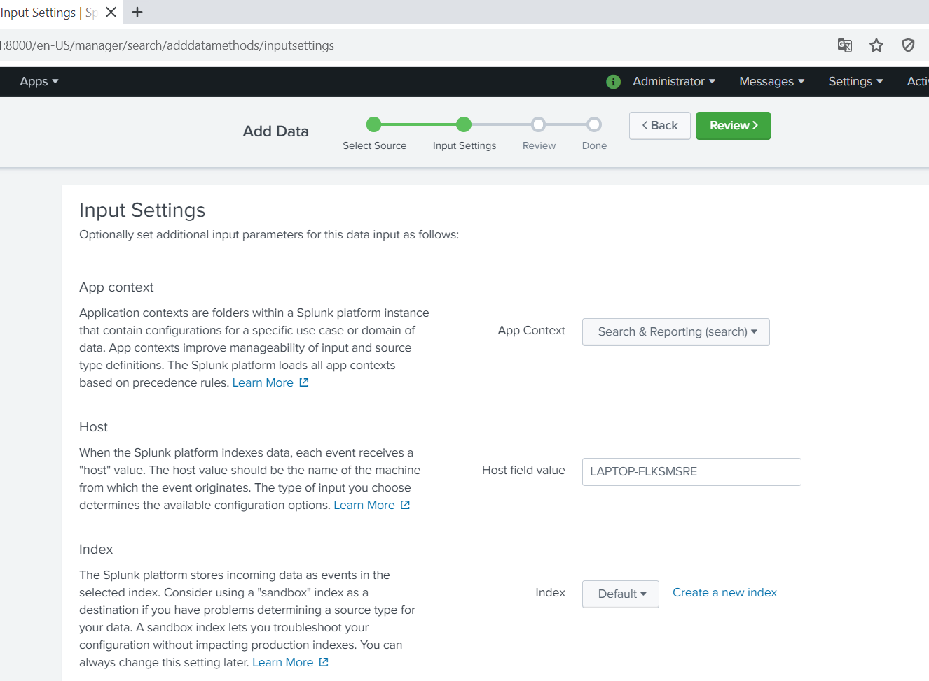

Hình 105. Giao diện Input Settings.

Chọn Review.

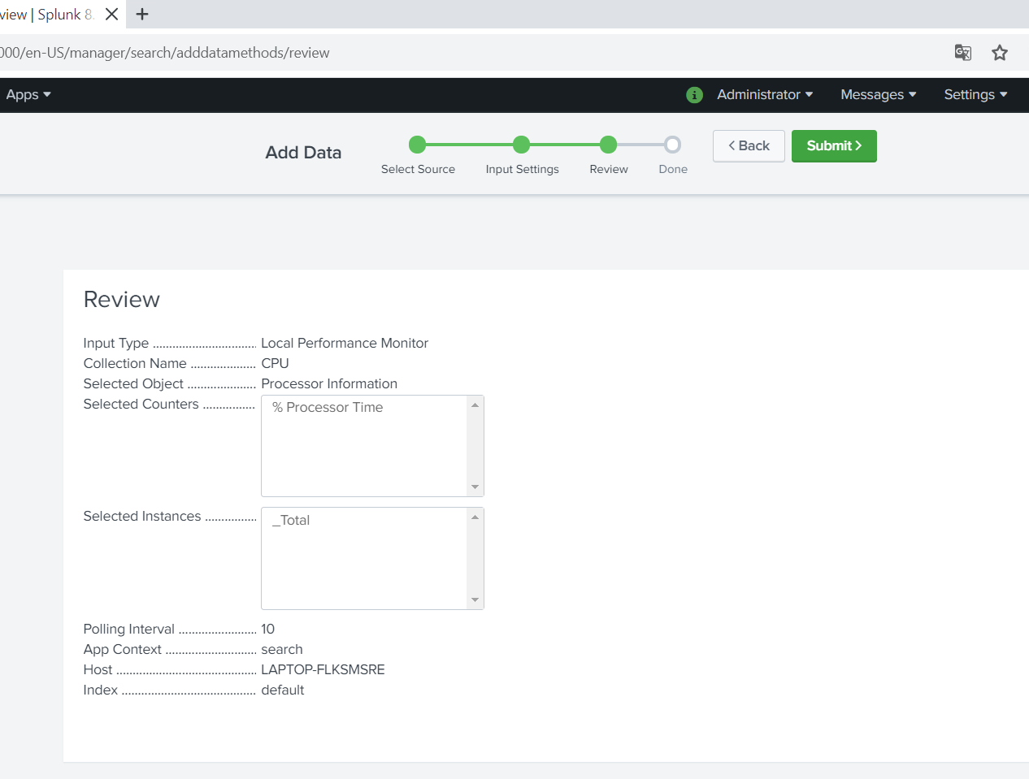

Hình 106. Giao diện Review

Chọn Submit.

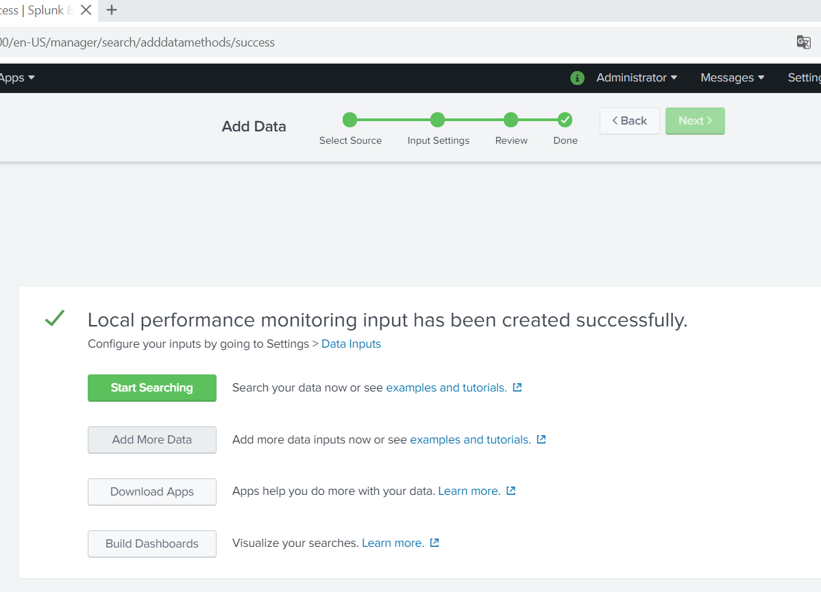

Hình 107. Add Data thành công

Chọn Add More Data.

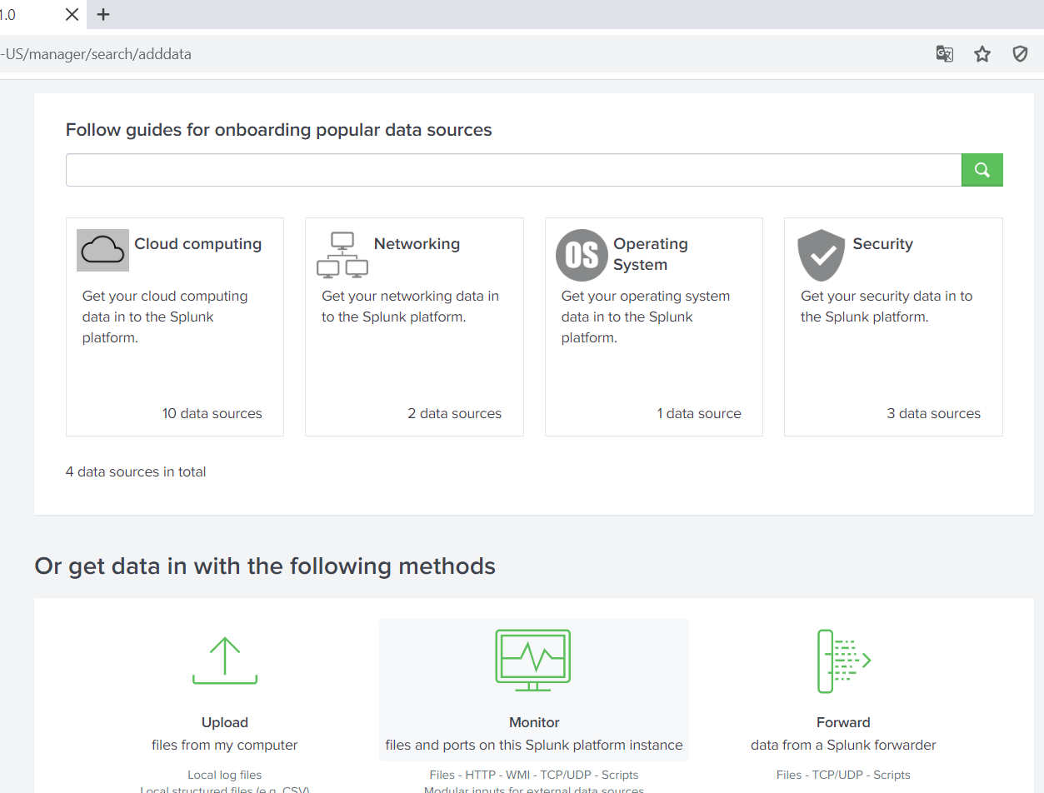

Hình 108. Chọn Monitor

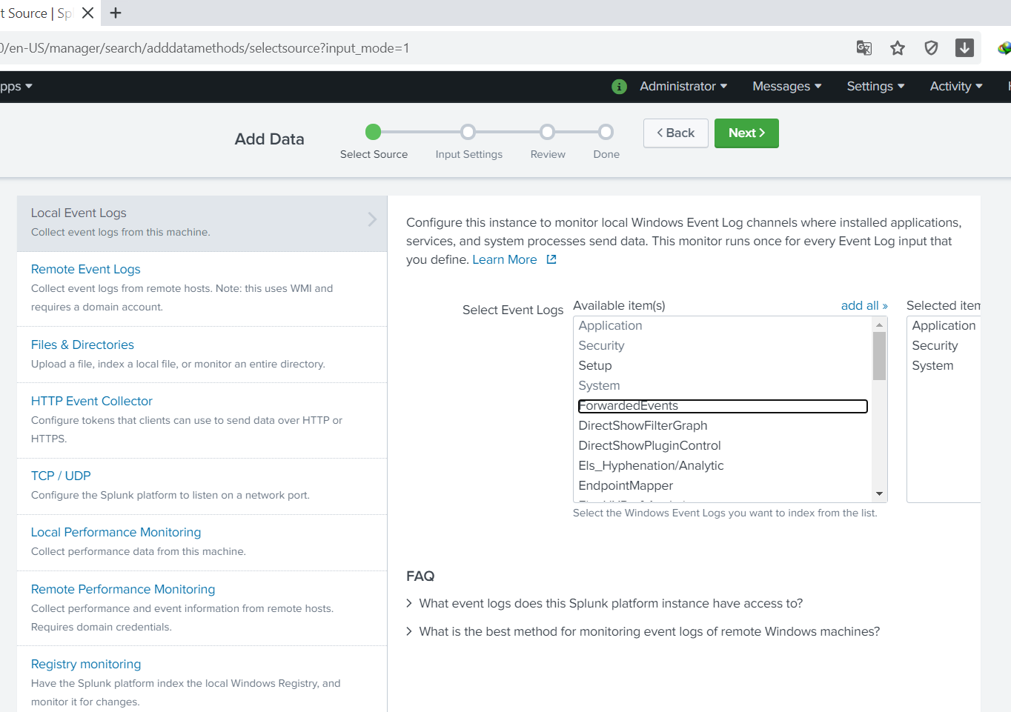

Hình 109. Chọn như trong hình

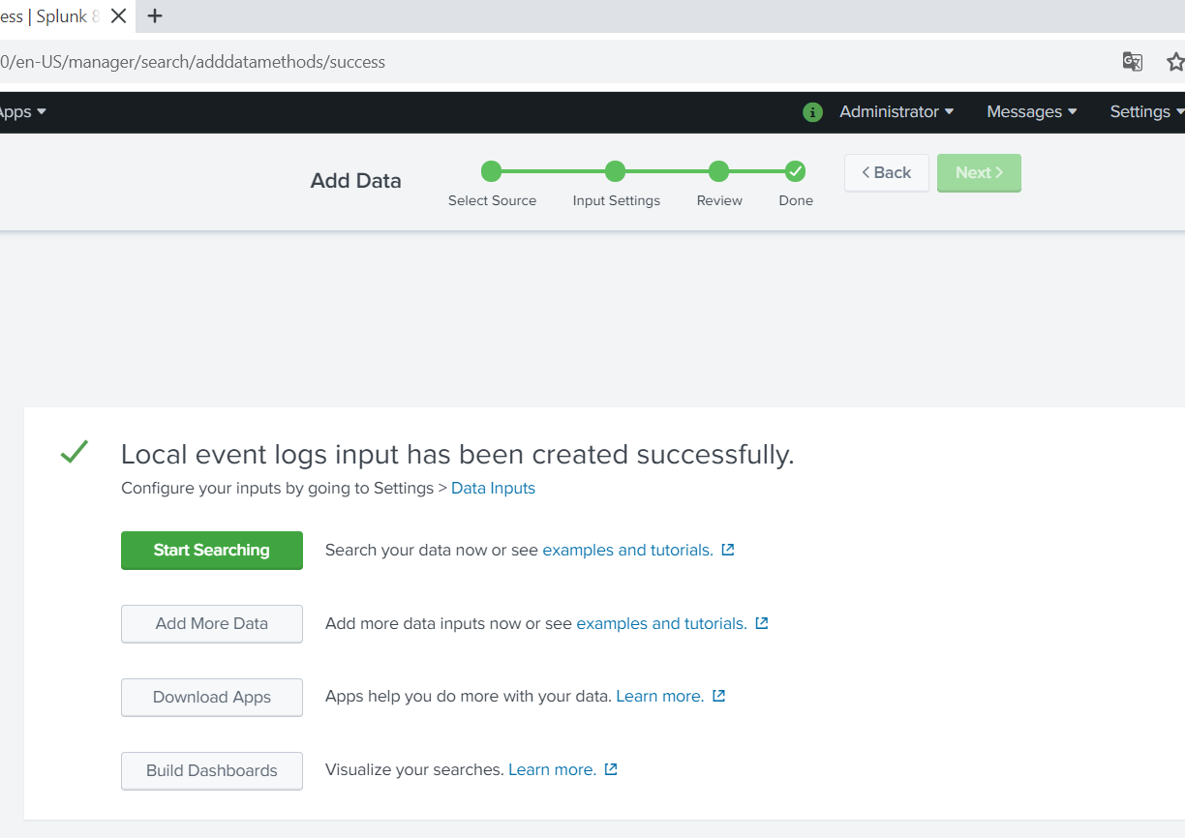

Hình 110. Add Data thành công

Chọn như hướng dẫn của Add Data trước. Sau đó chọn Start Searching

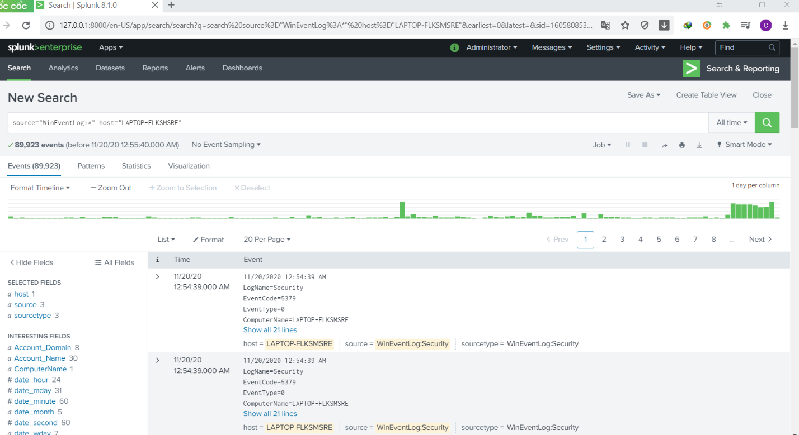

Hình 111. Giao diện Search

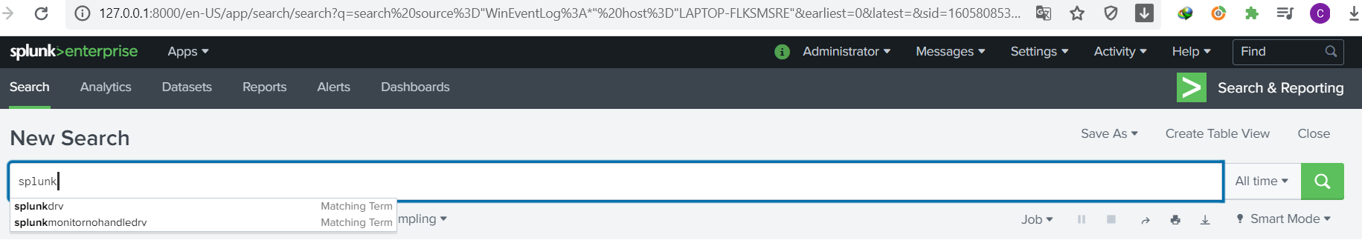

Hình 112. Nhập splunk như trong hình

Chọn kính lúp bên phải để tìm kiếm.

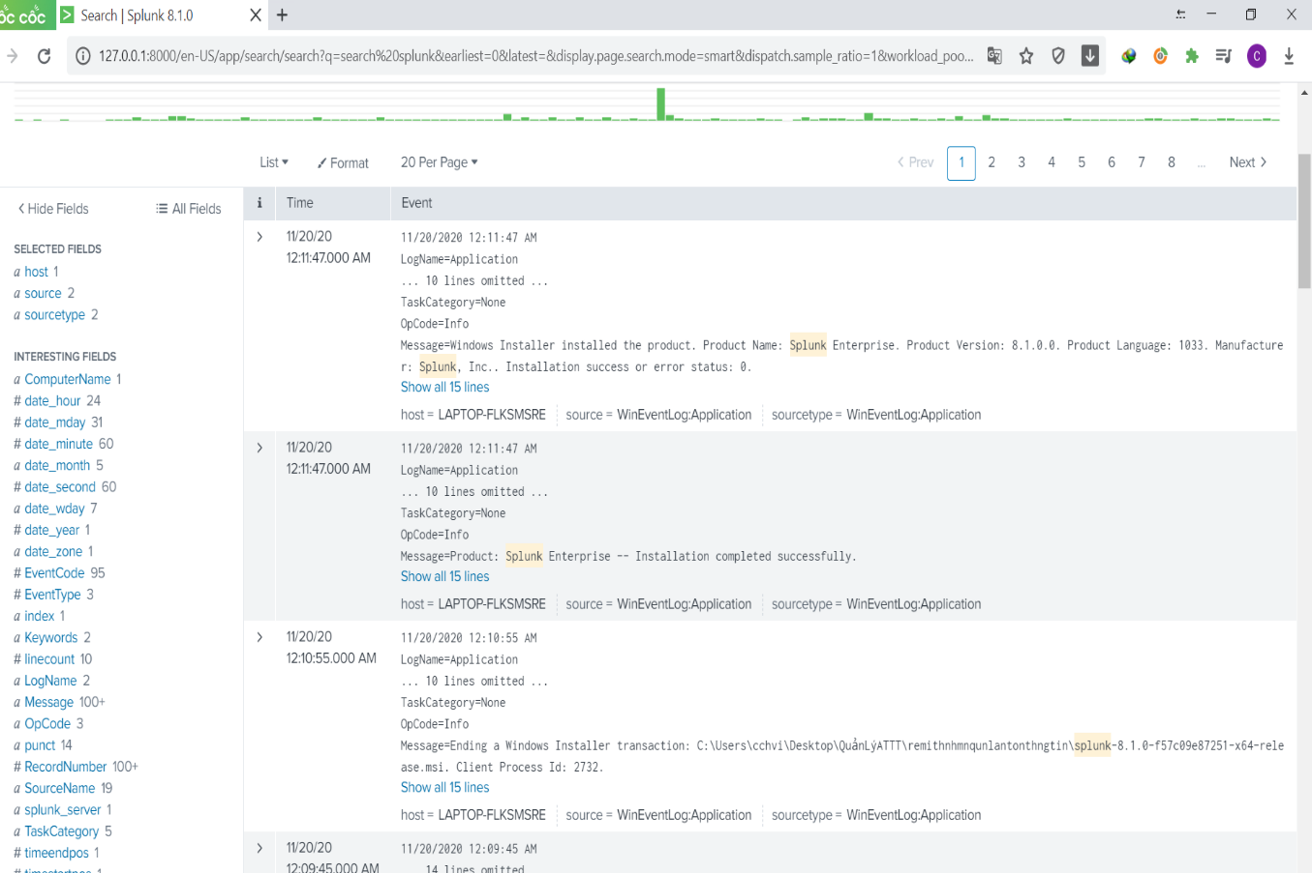

Hình 113. Kết quả các events về splunk

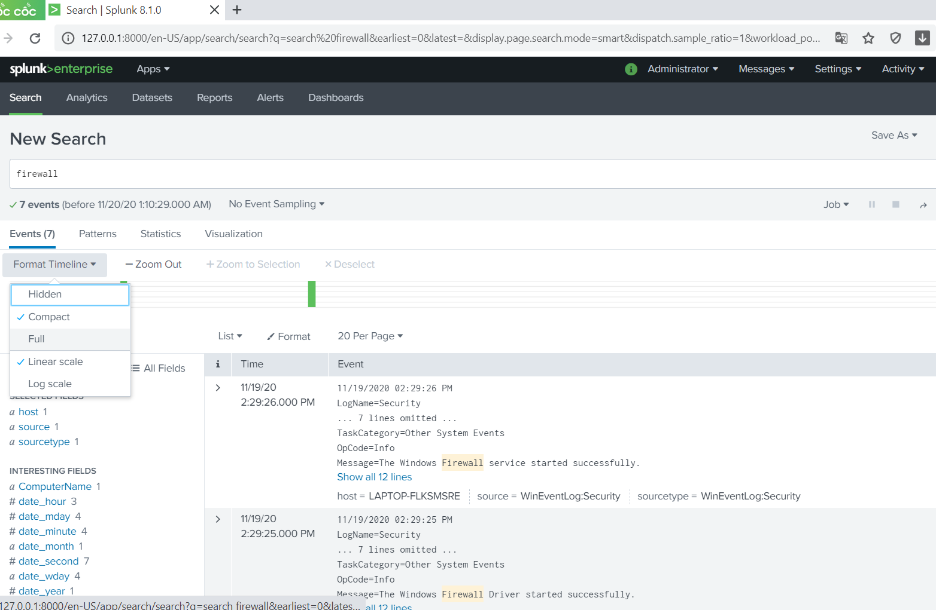

Hình 114. Search firewall

Sau đó chọn Format Timeline, sau đó chọn Full.

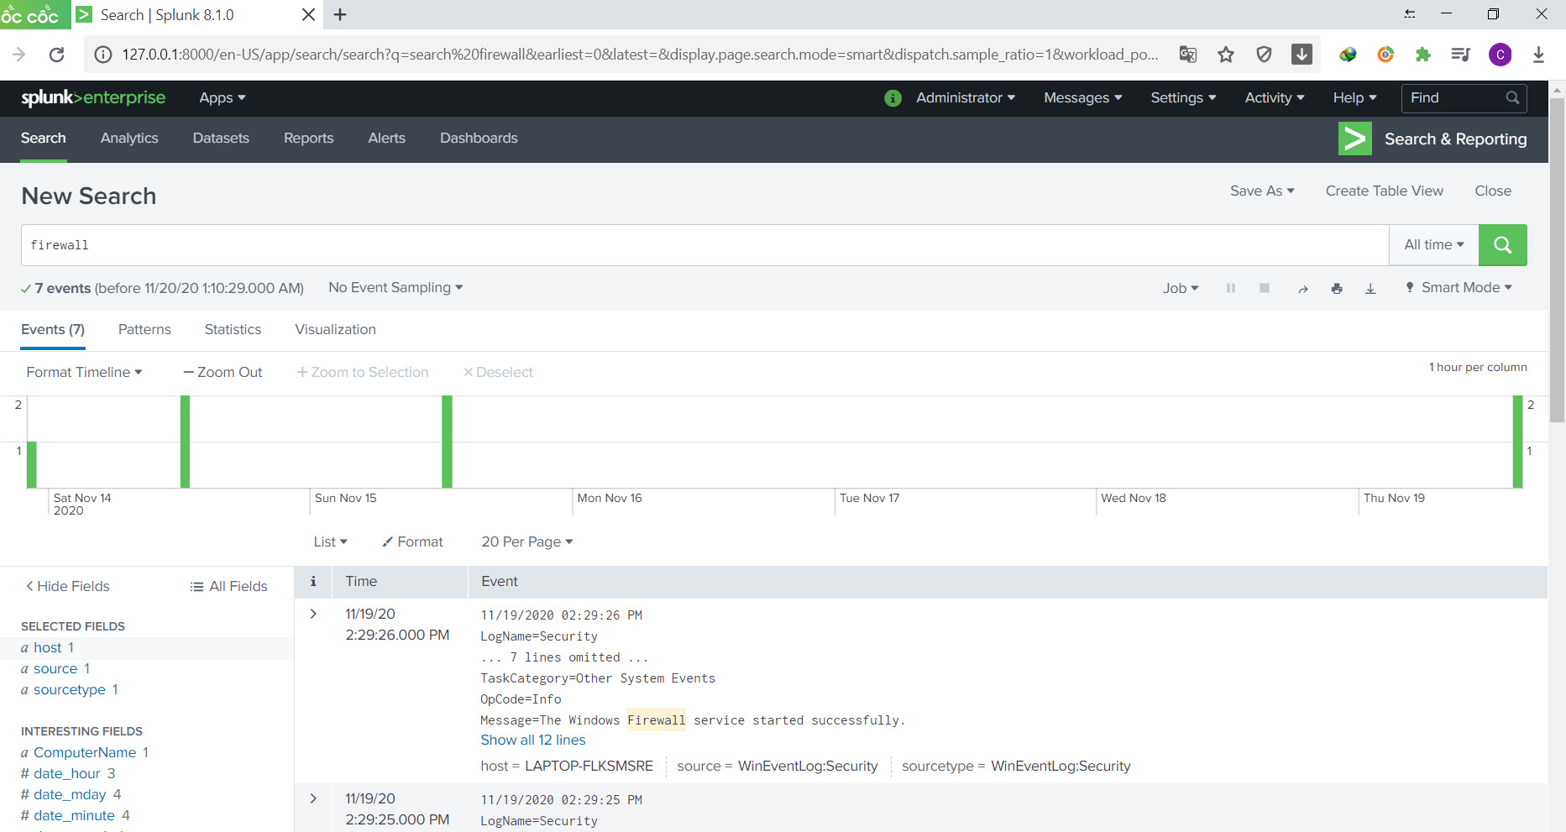

Hình 115. Giao diện Format Timeline

Format Timeline sẽ cho ta thấy biểu đồ các event mà ta tìm kiếm xuất hiện vào thời gian nào.

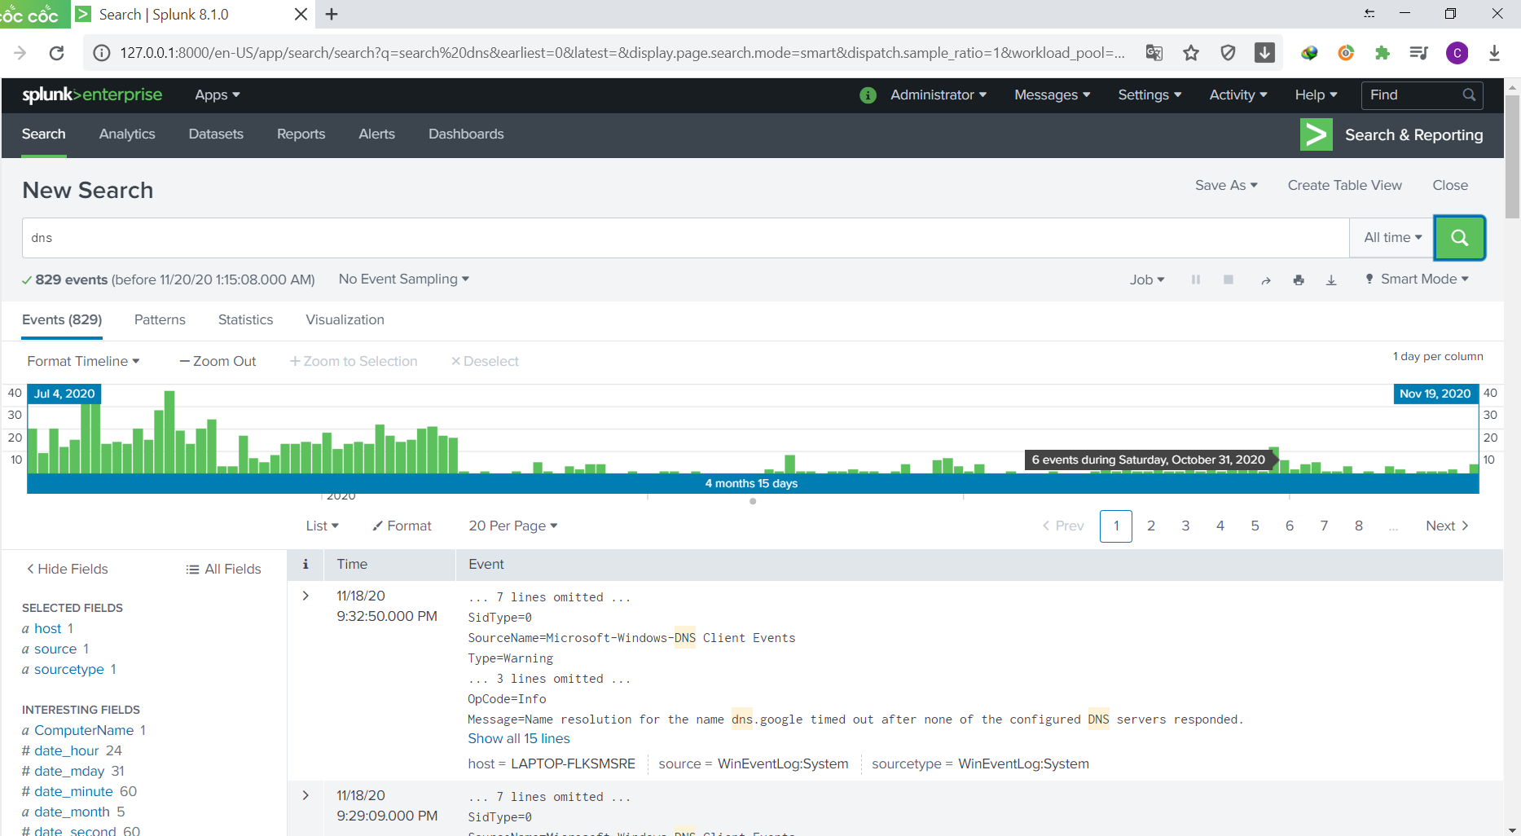

Hình 116. Search dns

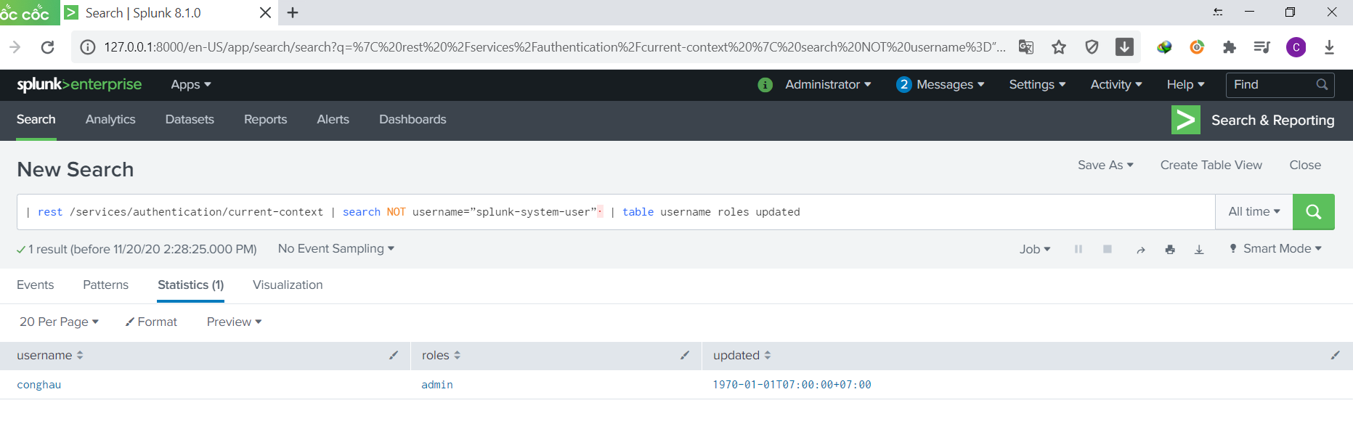

Hình 117. Search User

Nhập như trên để Search User và sẽ thấy được 1 User duy nhất là admin.

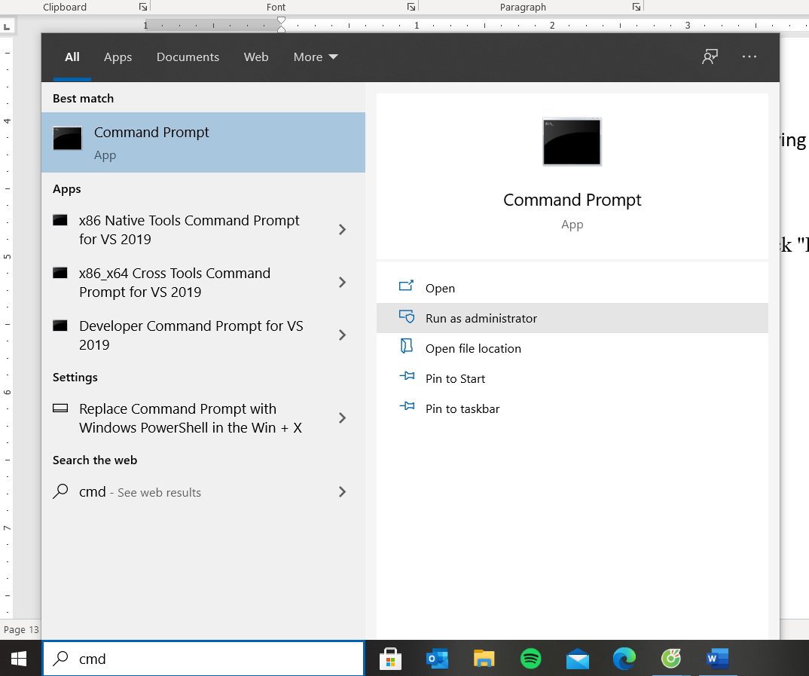

Hình 118. Run as administrator Command Prompt như trong hình

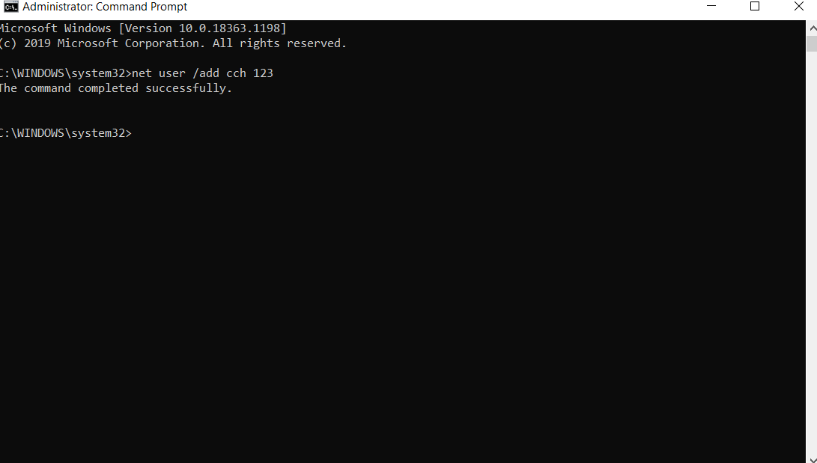

Hình 119. Giao diện Administrator: Command Prompt

Nhập như trong hình để thêm User với cú pháp: net user /add YOURNAME YOURPASS

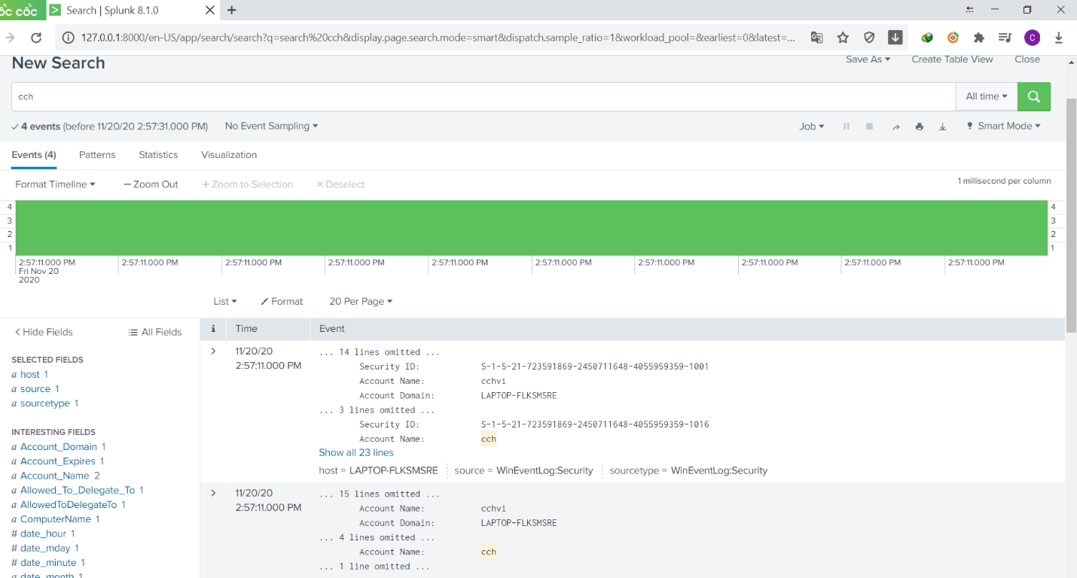

Hình 120. Search User

Tìm kiếm User mình mới tạo, như trong hình là search cch. Sau đó chọn Show all lines.

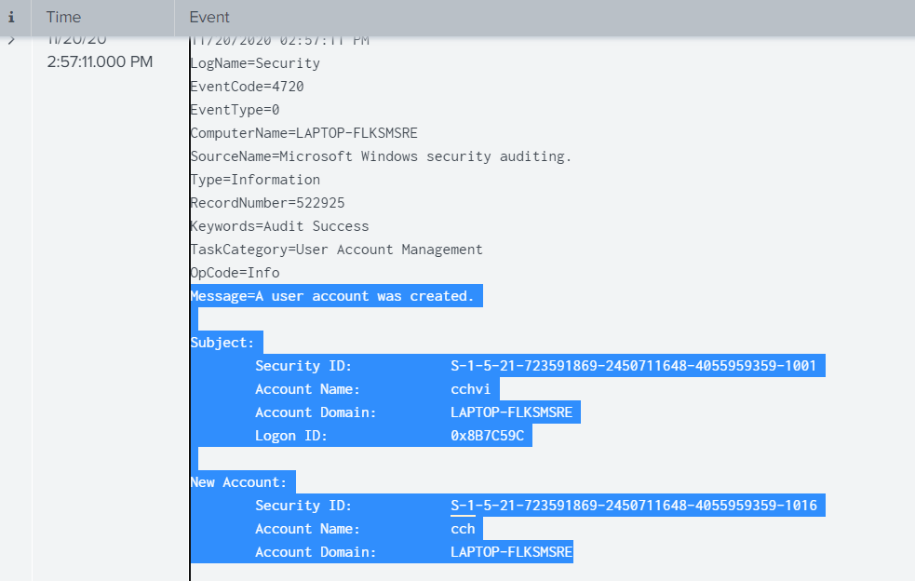

Hình 121. Event A user account was created

## 2B. Lab2B-Splunk

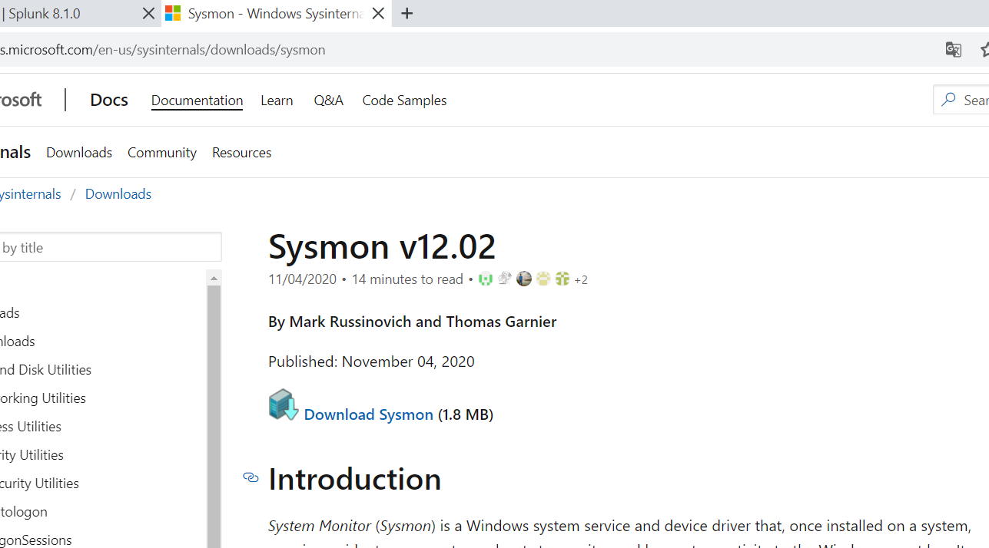

Hình 122. Download Sysmon

Download về xong Extract .

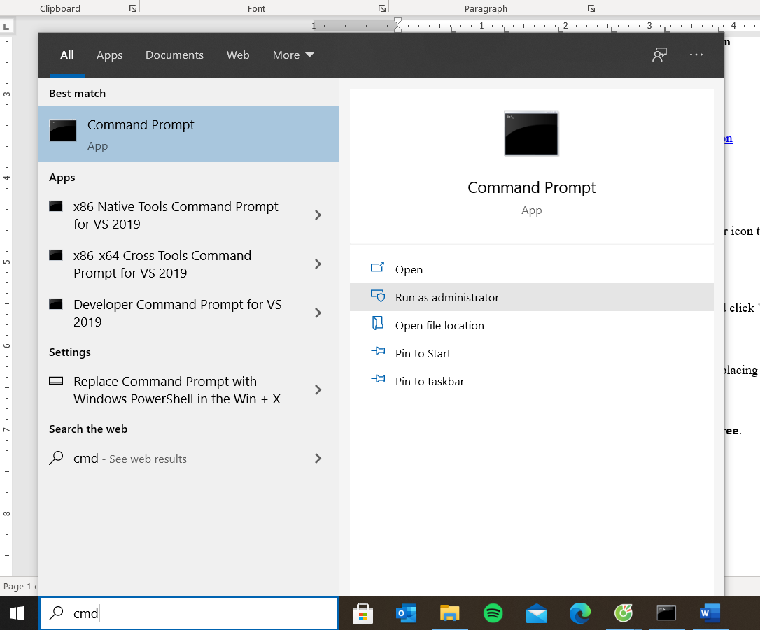

Hình 123. Run as administrator Command Prompt

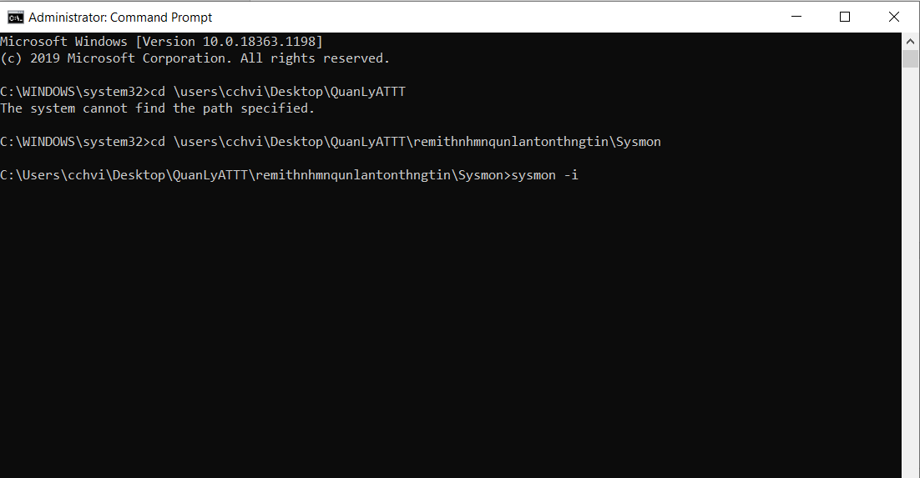

Hình 124. Nhập lệnh Command Prompt như trong hình

Cd tới địa chỉ Extracy Sysmon lúc Download về.

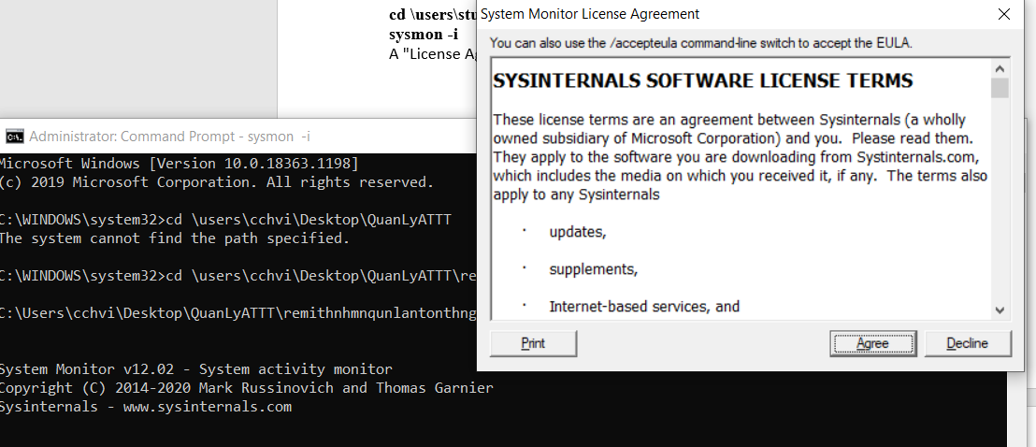

Hình 125. License Agreement

Chọn Agree.

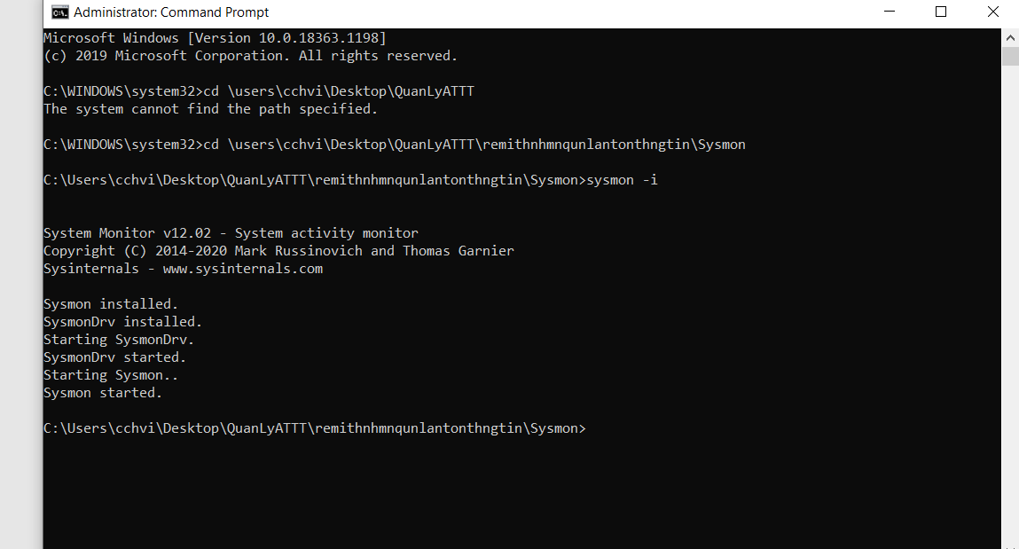

Hình 126. Cài đặt Sysmon thành công

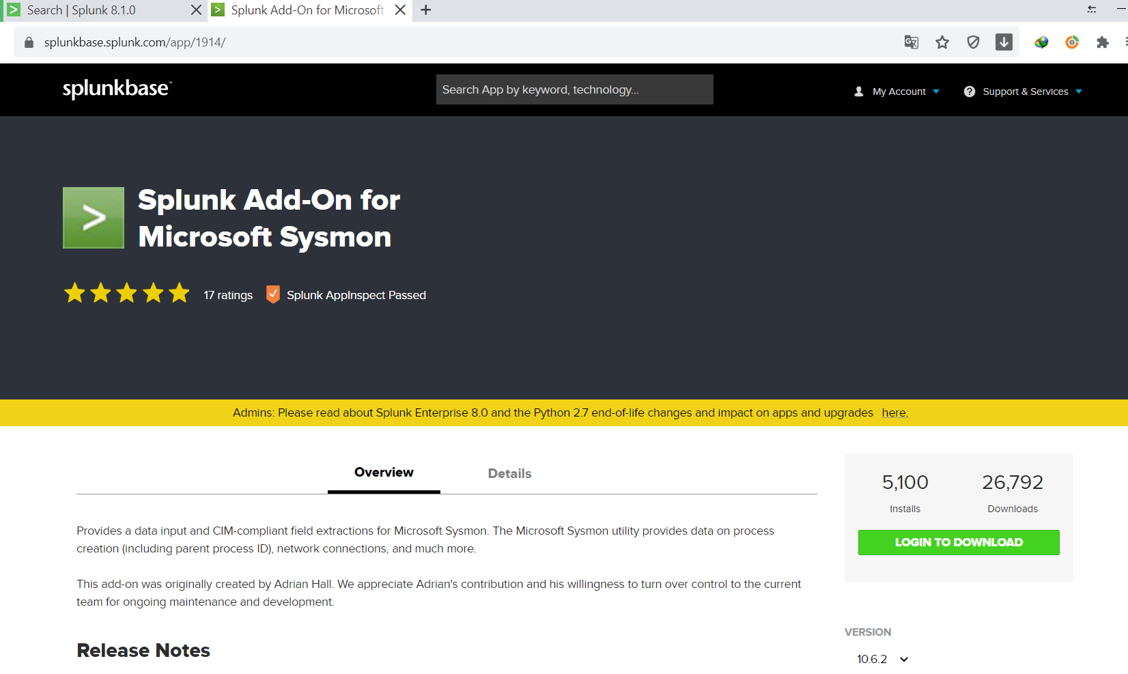

Hình 127. Download Splunk Add-On for Microsoft Sysmon

Đăng nhập tài khoản Splunk để Download được.

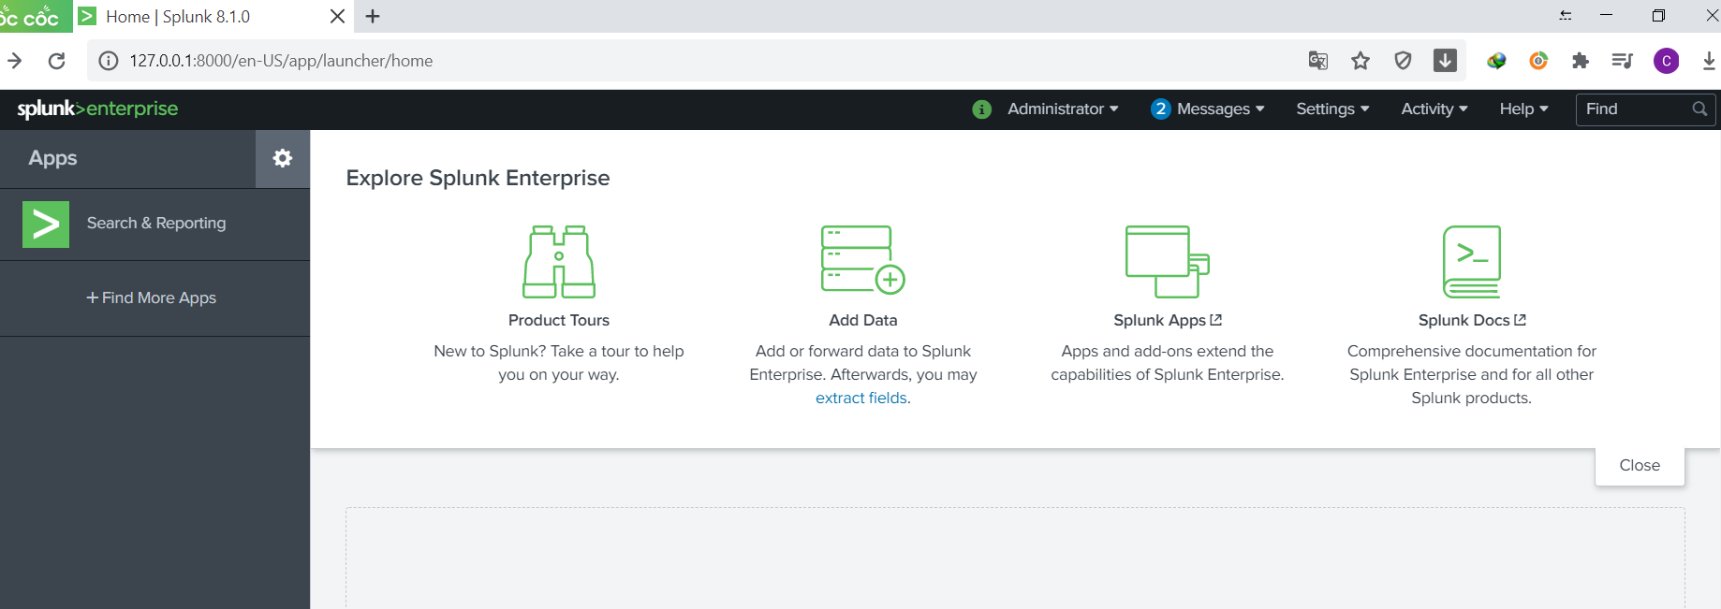

Hình 128. Vào giao diện trang chủ Splunk Enterprise

Chọn bánh răng cưa kế bên chữ Apps

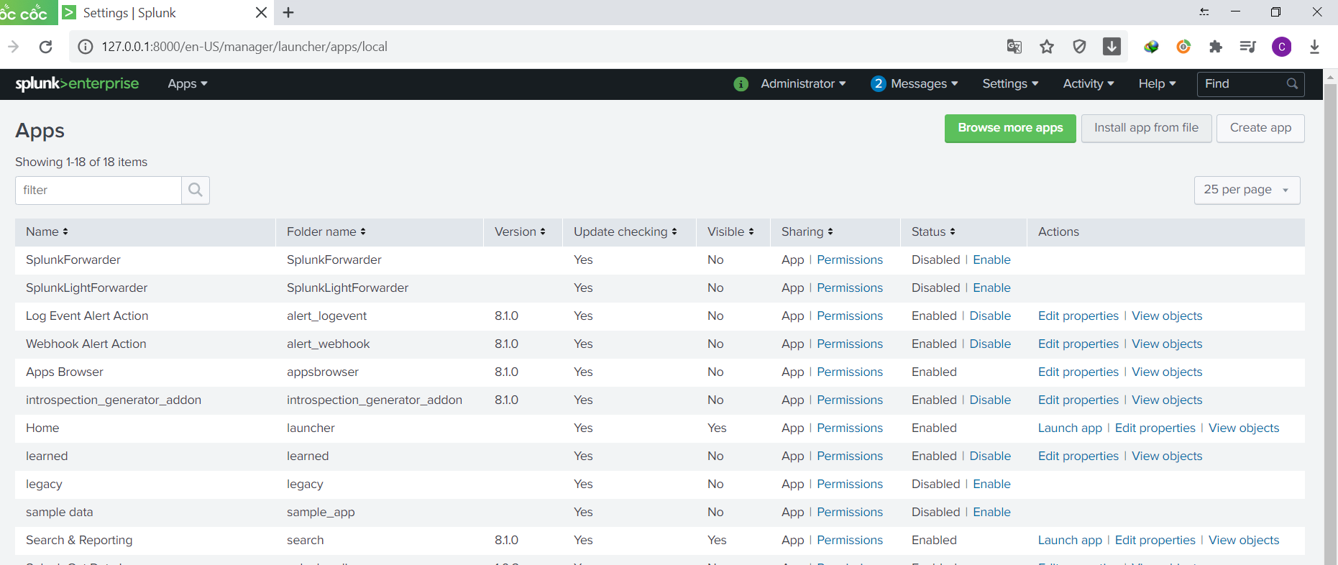

Hình 129. Giao diện Apps

Chọn Install app from file.

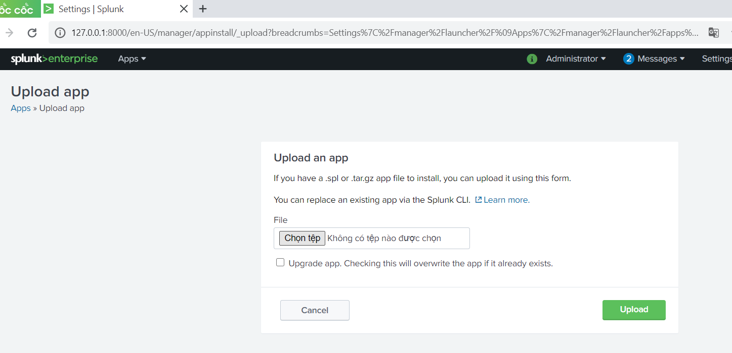

Hình 130. Giao diện Upload app

Chọn vào chọn tệp.

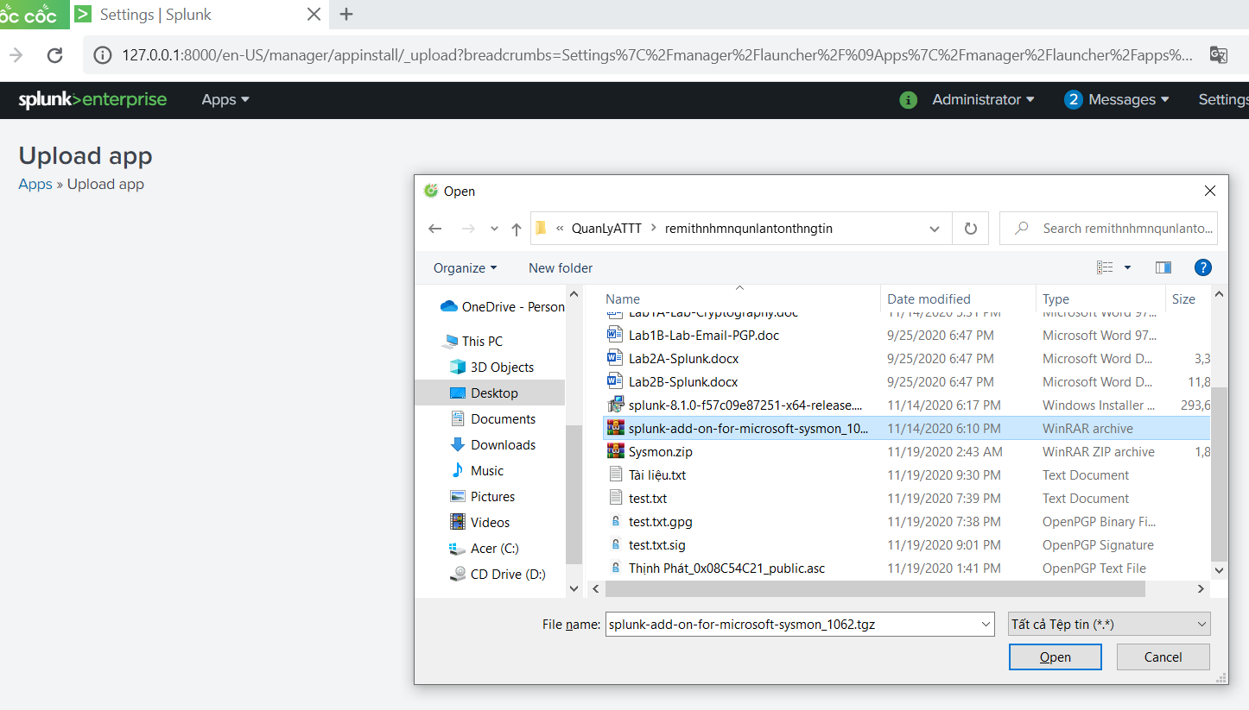

Hình 131. Chọn tới splunk add on vừa download

Chọn Open.

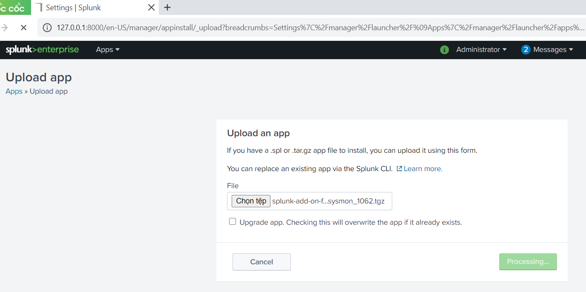

Hình 132. Chọn Upload

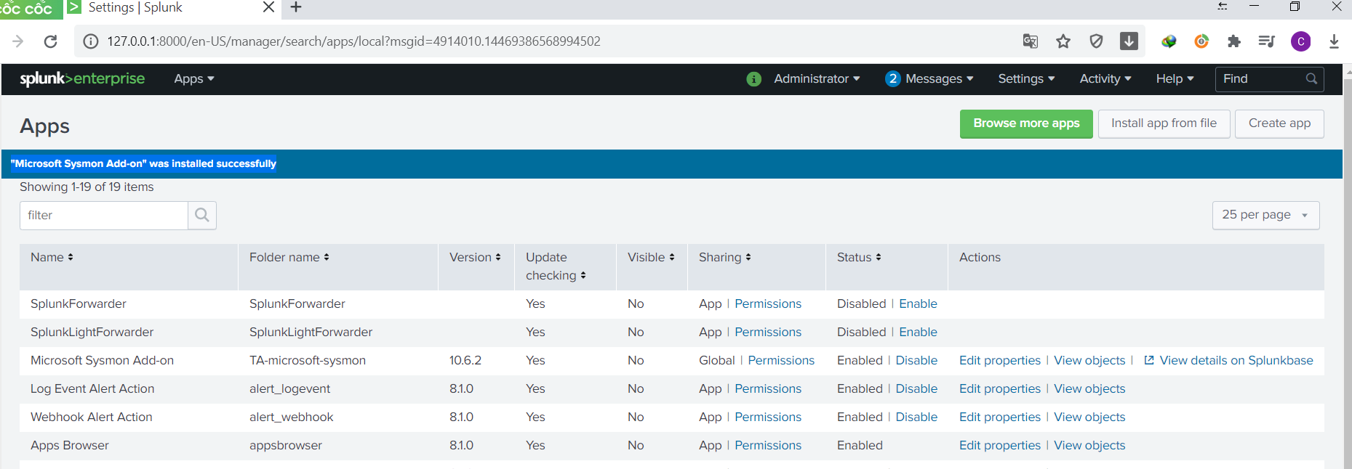

Hình 133. Thông báo Microsoft Sysmon Add-on cài đặt thành công